Федеральное государственное бюджетное научное учреждение

«Технологический институт сверхтвердых и новых углеродных материалов», (ФГБНУ ТИСНУМ)

## Ярославцев Алексей Алексеевич

**ВЛИЯНИЕ ЛОКАЛЬНОГО ОКРУЖЕНИЯ МЕДИ НА МАГНИТНЫЕ И ТРАНСПОРТНЫЕ СВОЙСТВА СОЕДИНЕНИЙ ГРУППЫ**

**ТЕТРАЭДРИТА-ТЕННАНТИТА**

Специальность 01.04.07 –

«Физика конденсированного состояния»

Автореферат

диссертации на соискание учёной степени кандидата физико-математических наук

Москва – 2021

Уважаемые коллеги!

Мне приятно представить вам автореферат моей диссертационной ра- боты, которая была подготовлена в ФГБНУ ТИСНУМ. Цель работы заключа- ется в исследовании и анализе особенностей связей в кристаллической струк- туре некоторых соединений из группы теннантита-тетраэдрита и их влияния на транспортные и магнитные свойства.

Выражаю глубокую благодарность соавторам — сотрудникам Химиче- ского факультета МГУ, Института Кристаллографии им. А.В.Шубникова, Ур- ФУ и ТИСНУМ.

моб.: 8-961-800-59-16

e-mail: [yaroslavzevalex@gmail.com](mailto:yaroslavzevalex@gmail.com)

Алексей Ярославцев

Версия автореферата 17 от 15 августа 2021 года

Работа выполнена в Федеральном государственном бюджетном научном учре- ждении «Технологический институт сверхтвердых и новых углеродных мате- риалов» (ФГБНУ ТИСНУМ).

Научный руководитель: доктор физико-математических наук, доцент

### Буга Сергей Геннадьевич

Официальные оппоненты: **Фамилия Имя Отчество,**

доктор физико-математических наук, профессор, Не очень длинное название для места работы, старший научный сотрудник

### Фамилия Имя Отчество,

кандидат физико-математических наук,

Основное место работы c длинным длинным длин- ным длинным названием,

старший научный сотрудник

Ведущая организация: Федеральное государственное бюджетное образо-

вательное учреждение высшего профессионального образования с длинным длинным длинным длинным названием

Защита состоится DD mmmmmmmm YYYY г. в XX часов на заседании диссер- тационного совета NN на базе Название учреждения по адресу: Адрес.

С диссертацией можно ознакомиться в библиотеке Название библиотеки. Автореферат разослан DD mmmmmmmm YYYY года.

Ученый секретарь диссертационного совета

NN, д-р физ.-мат. наук Фамилия Имя Отчество

## Общая характеристика работы

**Актуальность темы.** В настоящее время известно большое количество исследований магнетизма и сверхпроводимости соединений с атомами пере- ходных металлов[1]. Неорганические соединения, включающие в себя атомы с 3d9 электронной оболочкой и обладающие несимметричной поверхностью Ферми, такие как керамические соединения купратов, тонкопленочные струк- туры и монокристаллы с атомами интерметаллидов, представляют интерес для исследований и обладают практической ценностью как функциональные мате- риалы.

Одним из актуальных исследований является работа [2], в которой экс- периментально показано возникновение антиферромагнитного упорядочения в слоистой структуре Sr2CuO2Cu2S2 на атомах меди Cu+ и Cu2+. Так, например, в работе, посвященной сверхпроводящим купратам[3], отмечается высокая веро- ятность возникновения спин-флуктуационного механизма, который приводит к искажению поверхности Ферми и возникновению dx2-y2 -симметрии параметра порядка вблизи атомов меди. Наблюдаемые искажения приводят к возникно- вению переменной валентности на атомах меди и обусловлены особенностя- ми кристаллической структуры: переходный металл находится в слоях между

полиэдрами разной конфигурации, а образованные полиэдрами пустоты запол- няются стабилизирующими структуру катионами. Таким образом, создаются структурные комбинации, которые приводят к возникновению сложной элек- тронной структуры.

Другими перспективными для исследования неорганическими материа- лами, в которых наблюдается переменная валентность на атомах одного сорта, являются соединения солей из группы тетраэдрита-теннантита. В основе этих соединений лежит лавесовский полиэдр: усеченный тетраэдр (Рис. 1). Поли- эдр сформирован 6 атомами меди, которые располагаются в центре рёбер не усеченного тетраэдра. Сформированный лавесовский полиэдр окружен тетра- эдрическими комплексами, направленными в одну сторону. В такой структуре тетраэдритов и теннантитов, ввиду ян-тейллоровского искажения, наблюдает- ся сдвиг атомов меди из идеального положения, который приводит к перекры- тию электронных орбиталей атомов меди и формирует особенную электрон- ную структуру. Высокая чувствительность электронной структуры к расстоя- нию между атомами меди и чувствительность к окружению лавесовского по-

лиэдра делает соединения из группы тетраэдрита–теннантита интересными для исследований и прикладных применений.

В современной литературе эти соединения рассматриваются как функ- циональные материалы для термоэлектриков ввиду их низкой теплопроводно- сти, вызванной наличием изолированных комплексов в структуре. Некоторые соединения из этой группы обладают магнитными свойствами, которые воз- никают благодаря сложным ионно–ковалентным связям. В некоторых работах отмечается возможное магнитное упорядочение в соединениях теннантита и тетраэдрита. Также преимущественно сульфосоли являются индикаторами зо- лотосодержащих руд, потребность в которых высока.

В данной работе представлено исследование влияния изовалентного за- мещения в соединениях Cu12As4S13, Cu12Sb4S13, Cu3AsSe3 и Cu3SbSe3 на транс- портные и магнитные свойства этих соединений. Также в работе приведено рентгеноструктурное исследование соединения Cu12As4S13 в диапазоне темпе- ратур от 85 до 293 К. Помимо полученных фундаментальных результатов дан- ная работа вносит вклад в развитие современного материаловедения и допол- няет существующие представления о механизмах формирования физических свойств.

**Целью** данного исследования является определение положения ато- мов меди в синтетическом теннантите Cu12As4S13, изучение на его примере особенностей формирования лавесовского полиэдра и влияния изовалентно- го замещения на магнитные и транспортные свойства соединений из груп- пы тетраэдрита–теннантита на примере соединений Cu12As4S13, Cu12Sb4S13, Cu3AsSe3 и Cu3SbSe3.

Для достижения поставленной цели необходимо было решить следую- щие основные **з адачи**:

1. Исследование положения атомов меди методами монокристальной рентгеновской дифрактометрии, высокоразрешающей микроскопии и комбинационного рассеяния света в монокристаллическом образ- це синтетического теннантита Cu12As4S13 в диапазоне температур от 85 до 300 К.
2. Измерение зависимостей теплоёмкости образцов Cu12As4S13 и Cu3AsSe3 и магнитной восприимчивости образцов Cu12As4S13, Cu12Sb4S13, Cu3AsSe3 и Cu3SbSe3 в диапазонах температур от 2 до

350 К методами сканирующей дифференциальной калориметрии и магнитометрии, а также методом спектроскопии комбинационного рассеяния света при комнатной температуре.

### Основные положения, выносимые на защиту:

1. Показано, что синтетический теннантит Сu12As4S13 обладает неэкви- валентным окружением атомов меди в позициях Cu21 и Cu2 и в эле- ментарной ячейке содержится 12 атомов меди.
2. Неэквивалентные позиции атомов меди Cu21 и Cu2 в синтети- ческом теннантите приводят к появлению ассиметричных связей As(CuS3)As, которые приводят к размягчению фононных мод в струк- туре синтетического теннантита Сu12As4S13.
3. В синтетическом теннантите Сu12As4S13 обнаружен фазовый переход второго рода при температуре 124 К методами рентгеноструктурно- го анализа, сканирующей дифференциальной калориметрии, магни- тометрии и первопринципных расчётов.
4. В соединениях из группы тетраэдритов-теннантитов эксперименталь- но выявлены низкоэнергетические фононные моды в диапазоне от 5 до 40 мэВ, наличие которых обусловлено ассимметричными связями (As,Sb)(Cu(S, Se)3)(As,Sb).
5. Показано, что изовалентное замещение Cu–(As,Sb)–S приводит к из- менению локального окружения атомов меди и приводит к пониже- нию температуры Нееля с *≈*124 К до *≈*84 К.

### Научная новизна:

1. Уточнена структурная формула синтетического теннантита Сu12As4S13.
2. По результатам рентгеноструктурного анализа, анализа спектра ком- бинационного рассеяния света и квантовомеханических расчётов синтетического теннантита Сu12As4S13 обнаружено влияние ассимет- ричных связей As(CuS3)As на размягчение фононных мод в структуре синтетического теннантита Сu12As4S13.
3. В соединении синтетического теннантита Сu12As4S13 обнаружен фа- зовый переход второго рода при 124 К методами рентгеноструктур- ного анализа, сканирующей дифференциальной калориметрии, маг- нитометрии и первопринципных расчётов.
4. Методами сканирующей дифференциальной калориметрии, магнито- метрии и спектроскопии комбинационного рассеяния света экспери- ментально выявлены низкоэнергетических фононных моды в соеди- нениях из группы тетраэдритов-теннантитов, наличие которых обу- словлено ассиметричными связями (As,Sb)(Cu(S, Se)3)(As,Sb).
5. Обнаружено влияние изовалентного замещения в Cu–(As,Sb)–S на значения температур фазовых переходов 2-го рода.

**Научная и практическая значимость** заключается в уникальных на- учных данных, которые выявляют связь наблюдаемых физических характери- стик с особенностями кристаллической структуры. Результаты структурных и спектроскопических исследований показывают причины возникновения низ- кой теплопроводности и позволяют осознанно производить поиск новых функ- циональных соединений с характерными тетраэдритами в структуре. Результа- ты квантовомеханических расчётов показывают причины возникновения пере- менной валентности в структуре синтетического теннантита и делают соеди- нения группы тетраэдрита–теннантита интересными с точки зрения изучения магнитных свойств. Температурные зависимости магнитной восприимчивости изовалентных аналогов синтетического теннантита и температурные исследо- вания структуры синтетического теннантита могут быть использованы для пла- нирования дальнейших исследований магнитных фазовых превращений в со- единениях группы тетраэдрита–теннантита.

**Достоверность** полученных результатов обеспечивается комплексны-

ми исследованиями материалов методами рентгеновской монокристальной ди- фрактометрии, электронной просвечивающей микроскопии, калориметрии, ис- следованием намагниченности и транспортных свойств и применением совре- менного оборудования сертифицированного в соответствии с российскими и международными стандартами. Достоверность и высокое качество полученных результатов подтверждается публикациями материалов работы в рецензируе- мых научных журналах из перечня ВАК, а также докладами на российских и международных конференциях. Часть полученных результатов воспроизводит результаты, ранее полученные другими авторами.

**Апробация работы.** Основные результаты работы докладывались на

российских и международных конференциях:

* XXV Российская молодежная научная конференция, посвященная 95-летию основания Уральского университета, «Проблемы теоретиче- ской и экспериментальной химии», 22––24 апреля 2015, г. Екатерин- бург;
* Вторая Всероссийская молодежная научно-техническая конференция с международным участием «Инновации в материаловедении», 1––4 июня 2015, г. Москва;
* Международная Конференция, посвященная 80-летию чл.-кор. РАН И.К. Камилова, «Фазовые переходы, критические и нелинейные явле- ния в конденсированных средах», 20––28 августа 2015, г. Челябинск;
* ХII Российская ежегодная конференция молодых научных сотрудни- ков и аспирантов «Физико-химия и технология неорганических мате- риалов», 13––16 октября 2015, г. Москва;
* III Всероссийская научная молодежная конференция «Актуальные проблемы нано- и микроэлектроники», с 30 октября по 4 декабря 2015, г. Уфа;
* III Международная молодёжная научная конференция: Физика. Тех- нологии. Инновации ФТИ––2016, 16––20 мая 2016, г. Екатеринбург;
* Международная конференция молодых ученых, работающих в обла- сти углеродных материалов, с 30 мая по 1 июня 2017, г. Троицк, г. Москва;
* Cедьмая международная конференция «Кристаллофизика и деформа- ционное поведение перспективных материалов», посвященная памя- ти профессора С.С. Горелика, c 2––5 октября 2017, г. Москва.

**Личный вклад.** В диссертации представлены результаты, полученные лично соискателем, либо при его личном участии. Автор диссертации прини- мал непосредственное участие в выборе используемых методик. В работах по теме диссертации, выполненных с соавторами, автору диссертации принадле- жит постановка целей и задач, анализ, обработка и обобщение полученных ре- зультатов экспериментов. Автором использованы алгоритмы обработки дан- ных, на основе которых получены два свидетельства о государственной реги- страции программ для электронно-вычислительных машин № 2018664257 от 14.11.2018 и № 2018664530 от 19.11.2018.

**Публикации.** Опубликовано 16 работ в печатных изданиях, в том числе 8 работ в журналах, рекомендованных ВАК. Основные результаты по теме дис- сертации изложены в 12 печатных изданиях, 4 из которых изданы в журналах, рекомендованных ВАК, 8 – в тезисах докладов.

## Содержание работы

Во **введении** обосновывается актуальность исследований, проводимых в рамках данной диссертационной работы, приводится обзор научной литера- туры по изучаемой теме, формулируется цель, ставятся задачи работы. Также сформулированы научная новизна и практическая значимость представляемой работы.

В **первой главе** проведен обзор литературных данных по структурным, транспортным и магнитным свойствам соединений из группы тетраэдрита- теннантита. Проанализированы особенности строения теннантита и тетраэд- рита. Особое внимание уделено особенностям влияния локального окружения меди на формирование термоэлектрических и магнитных свойств.

В современной литературе рассмотрены основные механизмы и условия образования структуры трёхкомпонентных халькогенидов меди (ТХМ). В опуб- ликованных данных[4] отмечается, что соединения обладают изоморфизмом и необходимо ответственно подходить к синтезу соединений: точно соблюдать режимы синтеза и стехиометрическое соотношение.

Физические свойства ТХМ связываются с особенностями их структу- ры. Структура ТХМ представляют собой тетраэдрические комплексы CuVI4, где VI = S, Se, ориентированные в пространстве в одну сторону (Рис. 1а). Та- кое упорядочение тетраэдрических комплексов создает пустоты таким образом, что между комплексами образуются лавесовские полиэдры (в форме усеченных тетраэдров), которые изображены на рисунке 1б). В полученных усеченных тэт- раэдрах помещается по шесть атомов меди (Рис. 1в), к каждому из которых от- носится три атома серы[5]. Термоэлектрические и магнитные свойства в дан- ных соединениях связываются с особенностью распределения меди в лавесов- ских полиэдрах и разориентировкой тетраэдрических комплексов в структуре. Так, например, аномально низкая теплопроводность связывается с ангармони- ческими тепловыми колебаниями в позиции атомов меди[6] и ассиметричными связями[7]. Такие ассиметричные связи приводят к появлению мягкой моды,

которая квазилокализована и обладает низкой фононной частотой и большой амплитудой. Подобные связи объясняют природу низкой теплопроводности в тетраэдритах и высоких значений термоэлектрической эффективности[8]. В ли- тературе отмечается[7], что энергия таких мод составляет *≈* 5 мэВ. А изме- нение электронной структуры и, как следствие, изменение магнитных свойств связываются с трансформацией комплексов Cu6(S,Se)12 при понижении темпе- ратуры[9]. В то же время, опубликованные данные о фазовых превращениях различны и в них не прослеживается общих трендов.

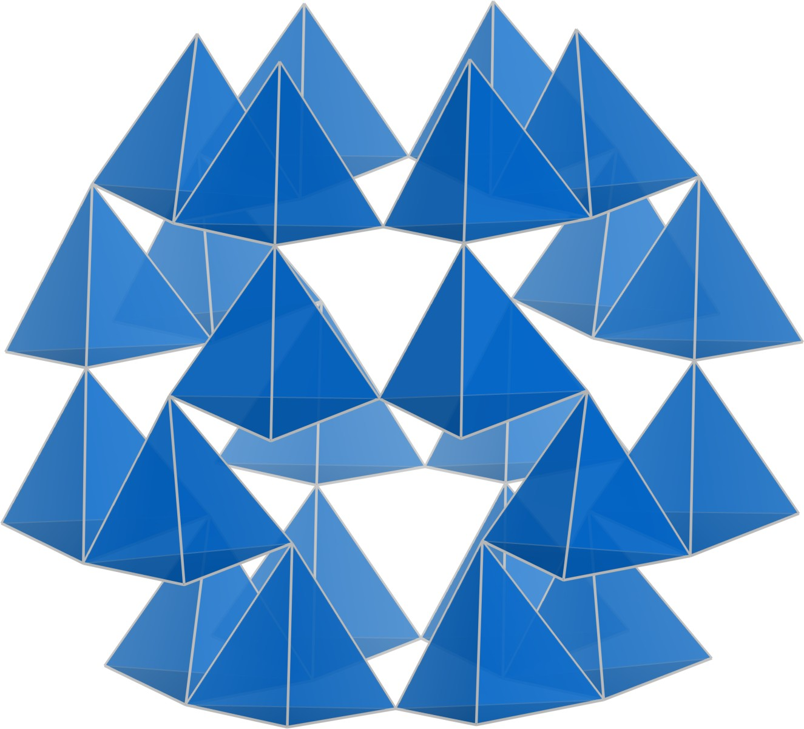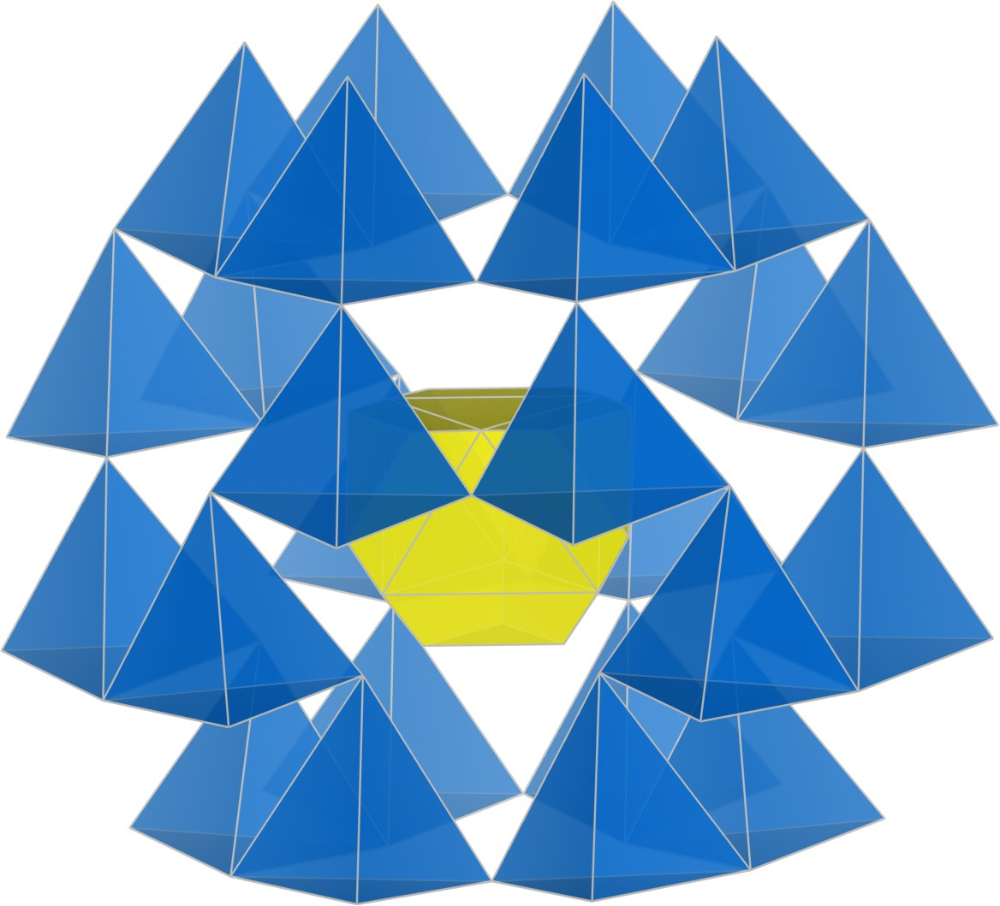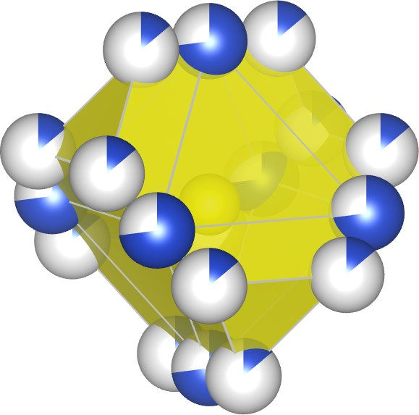

а) б) в)

Рис. 1 — Кристаллическая структура халькогенида на примере синтетического теннантита Cu12As4S13

Также в главе дан обзор основных литературных данных о физических свойствах халькогенидов, в частности, магнитных и транспортных[10]. По дан- ным [9; 11—13] в структуре возможно возникновение антиферромагнитного упорядочения при понижении температуры. В работах [8; 14—17] проведены исследования стабильности полиморфных фаз и проанализированы возможно- сти использования соединений в качестве функциональных материалов для тер- моэлектрических устройств.

Во **второй главе** описаны методики исследования и методы синтеза со- единений для систем Cu–As–S, Cu–Sb–S, Cu–As–Se и Cu–Sb–Se в стехиомет- рическом соотношении. А именно: методы порошковой и монокристальной дифрактометрии, измерения и моделирования теплоёмкости, просвечивающей электронной микроскопии, комбинационного рассеяния света и измерения маг- нитной восприимчивости. Также описаны условия проведения квантовомеха- нических расчётов.

Соединения Cu12V4VI13, где V = As, Sb и VI = S, Se синтезированы в кварцевых ампулах с инертной средой. В качестве исходных материалов ис-

пользованы реактивы высокой чистоты не ниже марки «особо чистый». Ис- ходная шихта составлена в соотношении 3Cu:1V:3VI (избыток по сере или се- лену составлял не более 3––5 %). Точность определения температуры в рабо- чей камере печи соответствовала 0,5 К при 600 К и 1 К при 1100 К (термопа- ра платина/платина – 10 % родий использовалась для контроля температуры). Синтез проведен в четыре этапа. Первый – медленное нагревание в печи (10–– 15 часов) до температуры, превышающей температуру плавления легколетуче- го компонента (серы или селена) на 10––30 К; второй – поддержание данной температуры 20––30 часов. После этого увеличение температуры до полного плавления образовавшегося в ампуле вещества в течении 40––50 ч. и поддержа- ние этой температуры постоянной 20––30 ч. Последний этап–– понижение тем- пературы до 2/3 от температуры плавления и отжиг соединения 30––40 ч. Обра- зец Cu12As4S13 после спекания дополнительно был подвергнут направленной перекристаллизации в двухзонной печи по методу Стокбаргера––Бриджмена. Часть образцов дополнительно была отожженна при температуре 673 и 773 К в течении 24 часов.

Исследования образцов проведены методами рентгенофазового и энер-

годисперсионного анализов. Рентгенофазовый анализ осуществлен методом порошка на образцах, которые получены дроблением исходных спеченных об- разцов до гомогенного состояния в ступке. Дифрактограммы обрабатывались в программном комплексе Jade 6 с использованием реферативной базы pdf2. Полученные образцы аттестованы на порошковом дифрактометре D8 Advance (Bruker, Германия) на Cu K*α* излучении. Три соединения из синтезированных идентифицированы в кубической сингонии, одно — в тетрагональной cинго- нии.

Прецизионное исследование структуры монокристалла теннантита про- ведено на четырехкружном автоматическом дифрактометре Xcalibur c 2d детек- тором CCD EOS S2 и с системой охлаждения Cobra Plus при температурах 85, 115, 180, 250 и 293 K. В работе исследовались сколы от монокристаллическо- го образца с линейными размерами от 100 до 300 мкм. Температурные экспе- рименты проведены с использованием характеристического Mo K*α* изучения с длиной волны 0.71073 Å. Дополнительно было проведено исследование струк- туры образца сферической формы синтетического теннантита при комнатной температуре.

Изображения атомных структур получены на электронном микроскопе FEI Titan 80–300 в режиме HAADF-STEM при ускоряющем напряжении 300 кВ. HAADF режим дает контраст по атомному номеру (зависимость Z2). Обра- зец приготовлен с помощью системы фокусированного ионного пучка (FIB) на двухлучевом сканирующем микроскопе – FEI Helios 600. Изображения получе- ны при комнатной температуре на ламельке толщиной менее 100 нм и плоско- сти синтетического теннантита (011) Cu12As4S13. Обработка изображений про- изведена в программном обеспечении atomap[18]. С помощью программного обеспечения было проведено определение колонок атомов меди и их эллип- тичности. Дополнительно был учтен дрейф и получены изображения, показы- вающие величину эллиптичности для рядов атомов меди в плоскости (011).

Теплоёмкость измерена при помощи измерительного комплекса PPMS (Quantum Design, США) в диапазоне температур от 2 до 350 К. Измерения про- водились методом релаксации теплового импульса[19]. Измерительный ком- плекс представляет собой автономный комплекс с гелиевым криостатом за- мкнутого цикла. Расчётная кривая теплоёмкости получена вычислением функ- ции Дебая с тремя дополнительными осцилляторами Эйнштейна. Выбор ха- рактеристических температур осцилляторов Эйнштейна описан в тексте дис- сертации. Добавление осцилляторов Эйнштейна рассматривается в описании экспериментальных данных и обуславливается смягчением фононных мод в со- единениях.

Квантовомеханические вычисления проводились в рамках теории функ-

ционала плотности с использованием программы VASP (Vienna Ab initio Simulation Package) [20—22], основанной на методе присоединённых плос- ких волн. Равновесная атомная геометрия зоны Бриллюэна была разбита на 7 k-точек с помощью метода Монкхоста–Пака (Monkhorst–Pack) [23]. Величи- на энергии обрезания в расчёте равнялась 300 эВ. Оптимизация атомной струк- туры проводилась до тех пор, пока межатомные силы не становились меньше

0.005 эВ/Å.

Спектры комбинационного рассеяния получены на спектрометре TRIAX-552, оборудованном охлаждаемым детектором Peltier TE CCD SPEC 10 (Princeton Instruments). Была использована решетка 600 штрихов на мм и 50-кратная линза Mitutoyo M Plan Apo SL50 (числовая апертура 0.42). Для возбуждения спектров комбинационного рассеяния применен аргон-ионный

лазер с длиной волны 514.5 нм Spectra-Physics Stabilite 2017 с выходной мощ- ностью от 0.3 до 1 мВт на образце. Калибровка проведена с использованием линии спектра комбинационного рассеяния света 520.5 см-1 полированной кремниевой пластины и/или линий спектра комбинационного рассеяния неона. Для получения спектра комбинационного рассеяния вблизи возбуждающей линии в оптической схеме были использованы 3 брэгговских фильтра.

Магнитные свойства образцов измерены с помощью магнитоизмери- тельного комплекса MPMS–XL7 EC (Quantum Design, США) с первичным пре- образователем на основе СКВИДа в диапазоне температур от 2 до 350 К и в постоянных магнитных полях напряженностью до 70 кЭ. Шаг измерения в диа- пазоне от *−*5 до 5 кЭ составляет 0.1 Э, при больших полях – 1 Э.

В **третьей главе** представлены результаты исследования монокристал- лического образца синтетического теннантита Cu12As4S13 методами монокри- стальной дифрактометрии в диапазоне температур от 85 до 293 К, просвечива- ющей микроскопии монокристаллического образца в плоскости (011) и моде- лирования структур теннантита с разным расположением атомов в лавесовском полиэдре методом первопринципных расчётов.

Исследование монокристаллического образца Cu12As4S13 проведено при температурах 85, 115, 180, 250 и 293 К. Образцы получены сколом от монокри- сталлического образца с линейными размерами от 100 до 300 мкм. Результа- ты дифракционных экспериментов при разных температурах представлены в таблице 1. С понижением температуры объем элементарной ячейки ожидае- мо уменьшается и возрастает значение R-фактора, a заселенность позиции Cu2 (pис. 1в) возрастает и наблюдается аномальное изменение значения коэффици- ента атомарного смещения для позиции S2 (pис. 1в), которое показывает нали- чие фазового перехода второго рода в диапазоне от 115 до 180 К.

14

Таблица 1 — Сводная таблица данных рентгеноструктурных исследований для синтетического теннантита Cu12As4S13 при температурах 85, 115, 180, 250 и 293 К

|  |  |  |  |  |  |
| --- | --- | --- | --- | --- | --- |
| T, K | 85 | 115 | 180 | 250 | 293 |
| a, Å | 10.1439(2) | 10.1446(2) | 10.1463(2) | 10.1523(2) | 10.1572(2) |
| V, Å3 | 1043.79(4) | 1044.01(4) | 1044.54(4) | 1046.39(4) | 1047.91(4) |

Группа симметрии I–43m

Длина волны, (Å) Mo K*α*, 0.71069

Дифрактометр Xcalibur

Коррекция абсорбции аналитическая(по форме кристалла)

*θmax*, *◦* 42.08

|  |  |  |  |  |  |  |
| --- | --- | --- | --- | --- | --- | --- |
| Rint |  | 0.052 | 0.054 | 0.049 | 0.050 | 0.049 |
| Nref | , регистрированный | 11028 | 11029 | 11036 | 11010 | 11026 |
| I *≥ σ*(I) | | 693 | 691 | 686 | 677 | 667 |
| Npaf | | 36 | 42 | 47 | 47 | 44 |
| GOF | | 1.06 | 1.15 | 1.03 | 1.01 | 1.00 |
| R/Rw | | 0.034/0.052 | 0.037/0.056 | 0.031/0.045 | 0.032/0.045 | 0.029/0.038 |
| *±*∆*ρ* | | +2.9/–1.8 | +3.5/–1.7 | +2.3/–1.1 | +1.8/–1.1 | +1.7/–1.2 |
| RMEM | | 0.017/0.021 | 0.016/0.021 | 0.018/0.022 | 0.018/0.022 | 0.019/0.021 |
|  | |  |  |  |  |  |

Анализ изображения структуры показывает наличие распределенной электронной плотности в форме эллипса у некоторых рядов и косвенно под- тверждает наличие сдвинутых атомов меди в структуре теннантита. На рисун- ке 2в) представлены атомарные ряды меди, которые имеют форму эллипса, с учётом дрейфа для плоскости (011) синтетического теннантита Cu12As4S13.

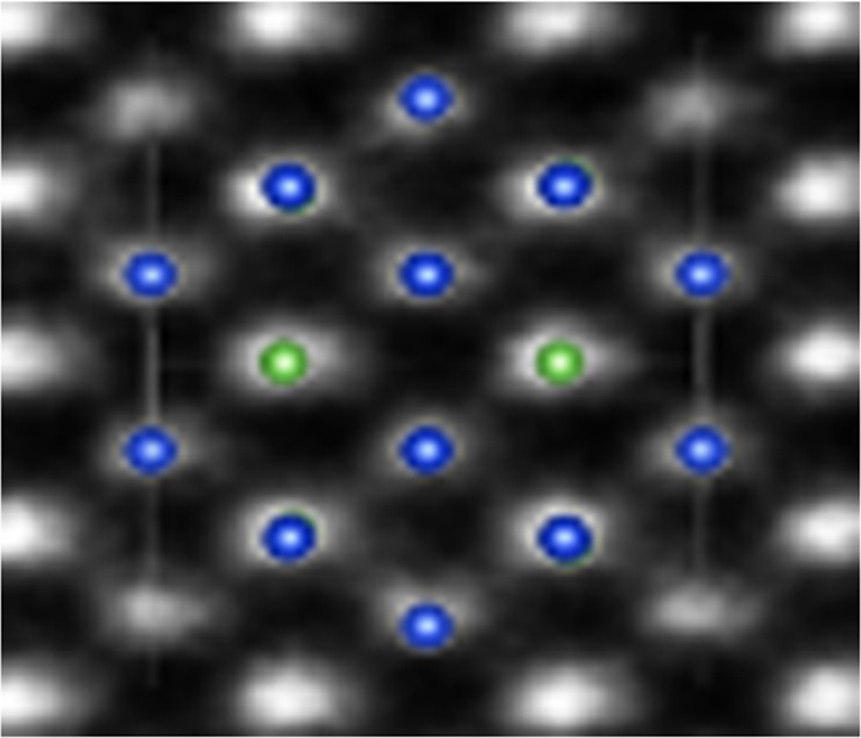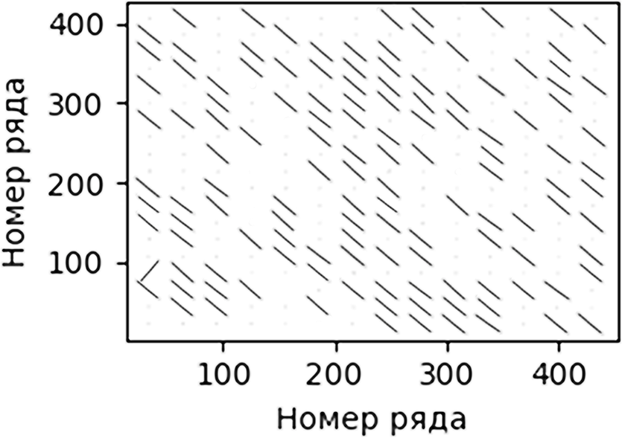

б) в)

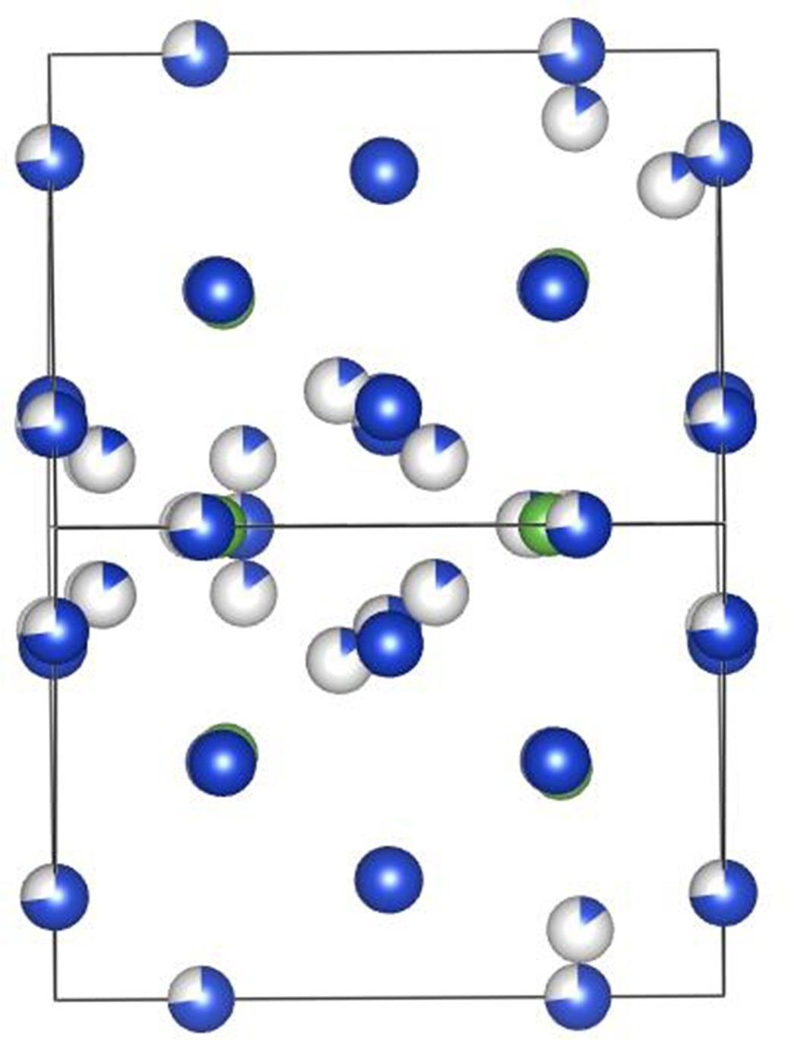а)

Рис. 2 — Изображение расположения атомных рядов (синим обозначен атом меди, зеленым — мышьяка) для синтетического теннантита Cu12As4S13 в плоскости (011) (а), совмещенное изображение экспериментального изображения и атомарных рядов для синтетического теннантита Cu12As4S13 в плоскости (011) (б), изображение рядов для атомов меди, в которых электронная плотность имеет форму эллипса и полученная после анализа атомарного изображения эллиптичность для рядов меди синтетического теннантита Cu12As4S13 (в)

Для исследования наиболее выгодного положения атомов меди были рассчитаны энергии 20 структур с разным положением атомов меди. Структуры разделены на две группы: первая — в лавесовском полиэдре сдвинуты 6 атомов меди (структуры с 1 по 10), вторая — сдвинуты 3 атома меди в лавесовском по- лиэдре (структуры с 10 по 19). На рисунке 3 представлен график со значениями энергий элементарных ячеек для рассчитанных структур. Красной пунктирной линией обозначена энергия исходной структуры. Экспериментальные струк- туры, полученные после анализа рентгеноструктурных данных экспериментов при разных температурах, были рассчитаны с учетом ферромагнитного (ФМ), антиферромагнитного (АФМ), парамагнитного (ПМ) и диамагнитного состо- яний в структурах. Антиферромагнитное упорядочение в экспериментальной структуре при 85 К энергетически более выгодно, чем ферро-, пара- или диа-

магнитное состояния. При этом для 293 К ФМ, АФМ, ПМ конфигурации имеют одинаковую до (4 знака) энергию, что указывает на их одинаковую вероятность.

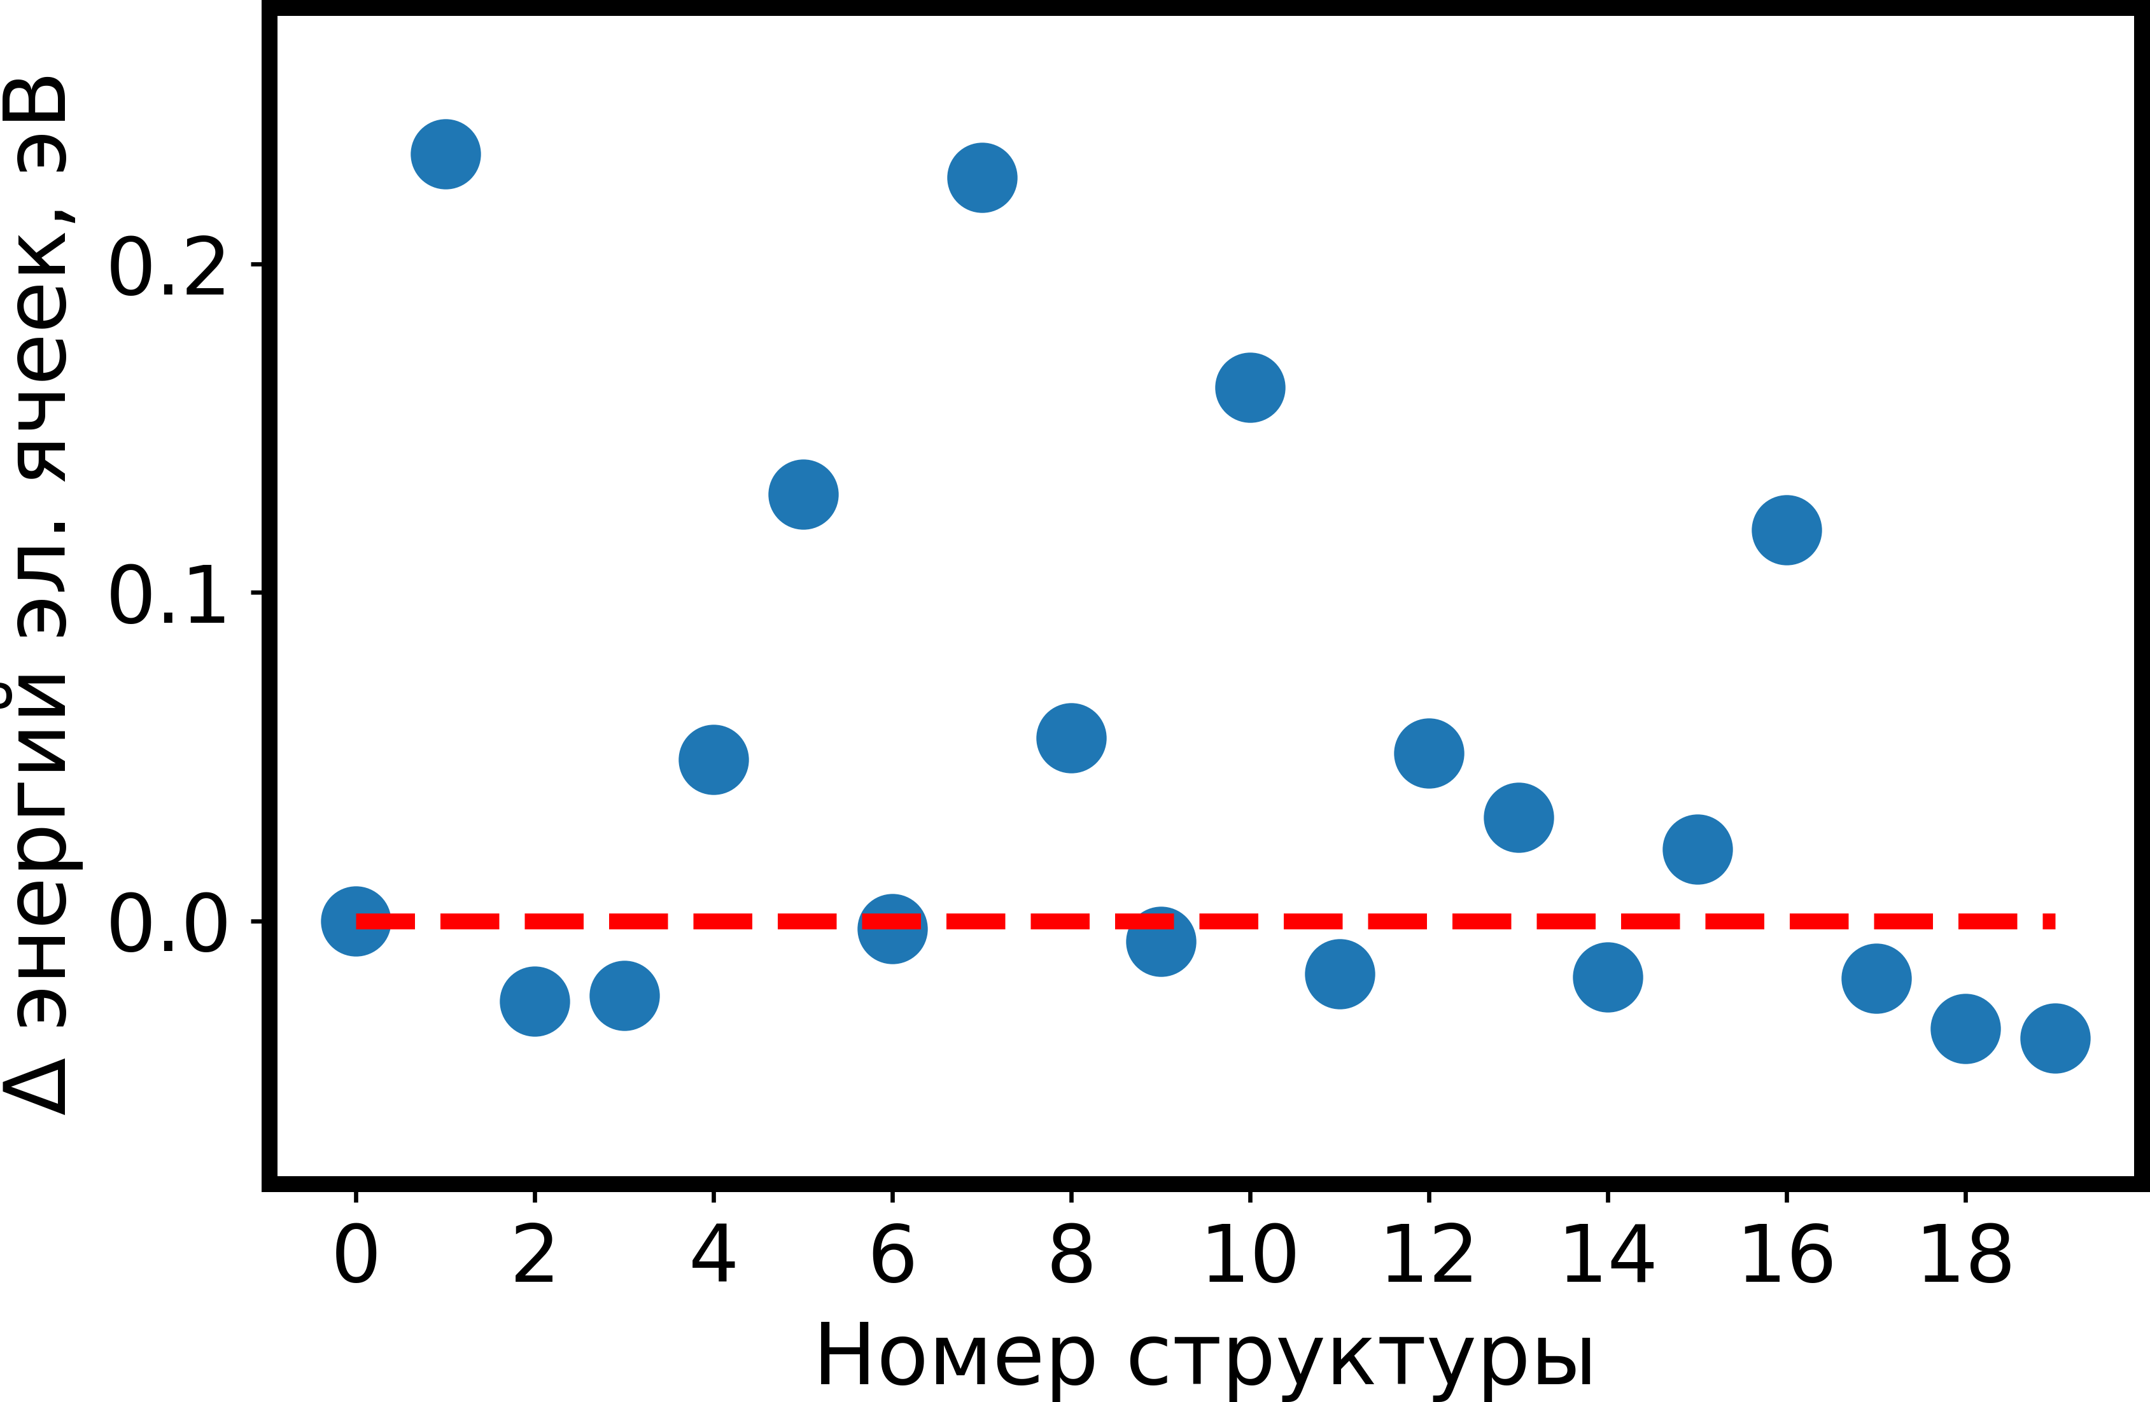

Рис. 3 — Сводный график энергий рассчитанных структур относительно энергии исходной структуры с разным расположением атомов в лавесовском полиэдре

По результатам рентгеноструктурного анализа монокристаллического образца синтетического теннантита Cu12As4S13 при комнатной температуре об- наружено, что значение суммы заселенностей позиций атомов Cu2 и Cu21 со- ставляет 1, а не 1.04 как опубликовано ранее[5]. Полученные результаты пока- зывают, что на структурную формулу синтетического теннантита приходится 12 атомов меди, а не 12.5. Таким образом, лавесовский полиэдр состоит из 6 атомов меди. Наличие рядов меди с электронной плотностью в форме эллип- са, определенное после анализа плоскости (011) атомарного изображения моно- кристаллического образца синтетического теннантита Cu12As4S13 (Рис. 2), по- казывает существование позиции атома меди Cu21 и согласуется с результатами рентгеноструктурного анализа, описанного выше.

По данным первопринципных расчётов энергий элементарных ячеек для

синтетического теннантита Cu12As4S13 следует, что смещение атома меди в ла- весовском полиэдре может приводить как к увеличению энергии ячейки, так и к уменьшению. Результаты показывают, что существующее неэквивалентное окружение атомов меди в позициях Cu21 и Cu2 ведет к отличию химическо- го потенциала для структур с разным расположением атомов меди (анализиро- вались позиции Cu21 и Cu2) и, вероятно, является движущей силой для воз- никновения позиции Cu21. Расстояние между сдвинутым атомом и его идеаль-

ным положением в лавесовском полиэдре составляет для наиболее энергетиче- ски выгодной элементарной ячейки 0.6 Å, по экспериментальным данным — 1.027(6) Å. Анализ распределения электрических зарядов показывает, что для более выгодных с энергетической точки зрения структур не возникает разной валентности на атомах меди Cu1, но появляется разность зарядов для позиций атомов Cu2 (Cu21) (варианты структур с 11 по 15). Также следует отметить, что структуры, где сдвинуты все 6 атомов меди, обладают большей энергией элементарной ячейки в сравнении с энергией идеального полиэдра и имеют не самые энергетически выгодные конфигурации (варианты 5–10).

На рисунке 4 показаны изображения распределений электронной плот-

ности синтетического теннантита Cu12As4S13 при температуре 293 (а) и 85 (б) К в плоскости (011). По форме сечений линий электронной плотности видно, что происходит полное разделение позиций Cu2 и Cu21. При комнатной температу- ре расстояние между Cu2 и Cu21 составляет 1.027(6) Å, при 85 К — 1.108(5) Å. Расчёт энергий ФМ, АФМ, ПМ и диамагнитного состояний для эксперимен- тально полученных структур показывает, что АФМ упорядочение в экспери- ментальной структуре при 85 К энергетически более выгодно, чем ферро-, пара- или диамагнитное состояния при этой же температуре. Для экспериментальной структуры при 293 К ФМ, АФМ, ПМ конфигурации имеют одинаковую до (4 знака) энергию, что указывает на их одинаковую вероятность.

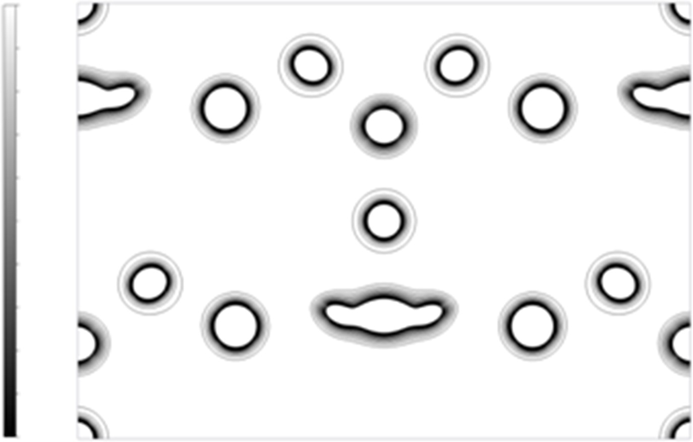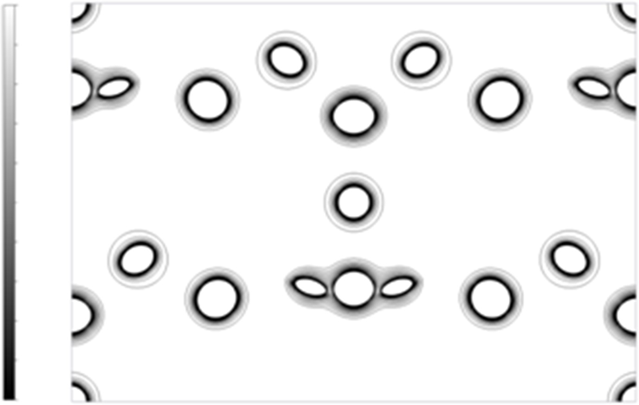

а) б)

Рис. 4 — Распределение электронной плотности при температуре 293 (а) и 85 (б) К в плоскости (011) синтетического теннантита Cu12As4S13

В **четвёртой главе** представлены результаты экспериментальных ис- следований зависимостей намагниченности в диапазоне температур от 2 до

350 К и спектров комбинационного рассеяния света для соединений Cu12As4S13, Cu12Sb4S13, Cu3AsSe3 и Cu3SbSe3 при комнатной температуре. А также измере- ния теплоёмкости в диапазоне температур от 4 до 350 К и результаты модели- рования теплоёмкости для Cu12As4S13 и Cu3AsSe3.

На рисунке 5 представлены результаты расчётной и эксперименталь- ной температурных зависимостей для синтетических теннантита Cu12As4S13 и мгриита Cu3AsSe3.

Температура Дебая при вычислении теплоёмкости для синтетическо- го теннантита Cu12As4S13 принята *θ*д = 623 К на основе лучшего соответсвия расчетной и экспериментальной теплоёмкостей. Значения характеристических температур для осцилляторов Эйнштейна составляют *θ*э1 = 220 К, *θ*э2 = 124 К и *θ*э3 = 41 К. Температура Дебая при вычислении теплоёмкости для синтетиче- ского мгриита принята Cu3AsSe3 *θ*д = 500 К на основе лучшего соответсвия рас- четной и экспериментальной теплоёмкостей. Значения для осцилляторов Эйн- штейна составляют *θ*э1 = 290 К, *θ*э2 = 185 К и *θ*э3 = 44 К, которые определены из температурных зависимостей удельной намагниченности и литературных дан- ных.

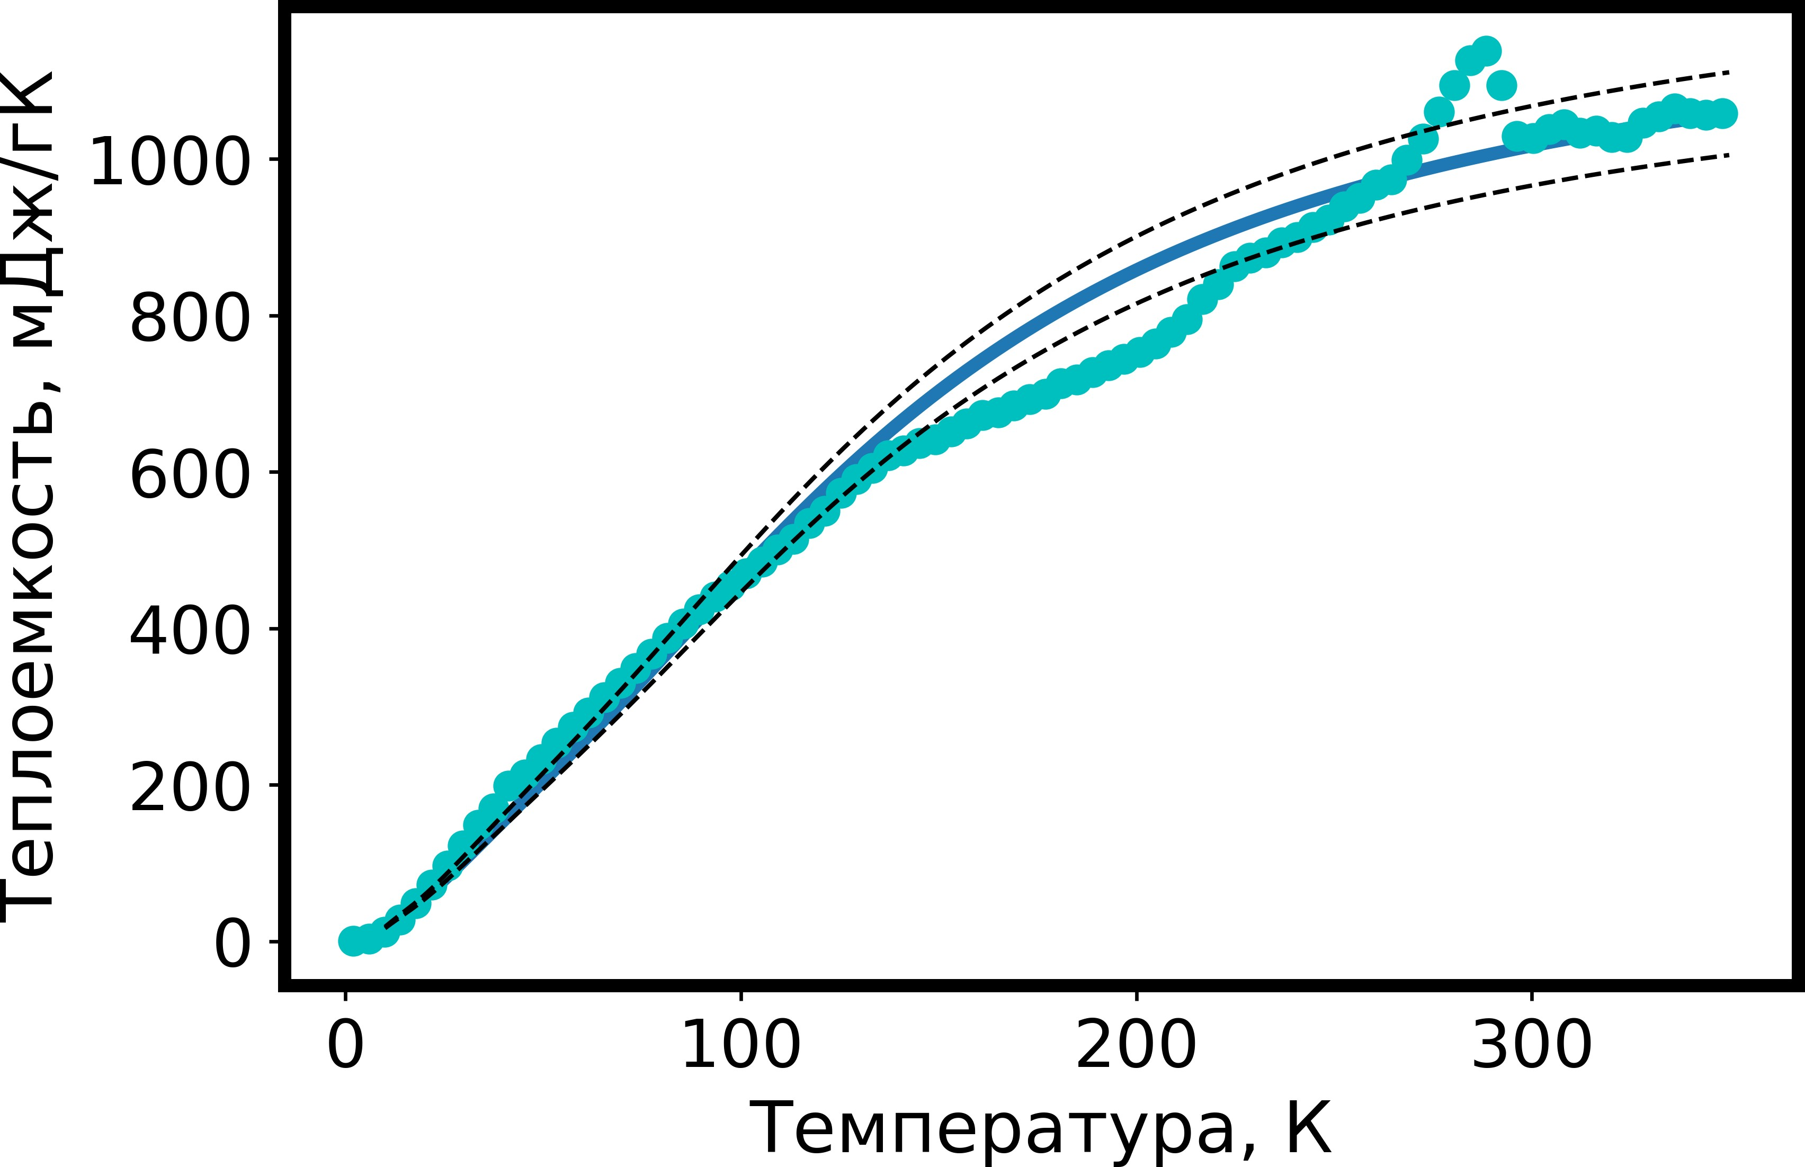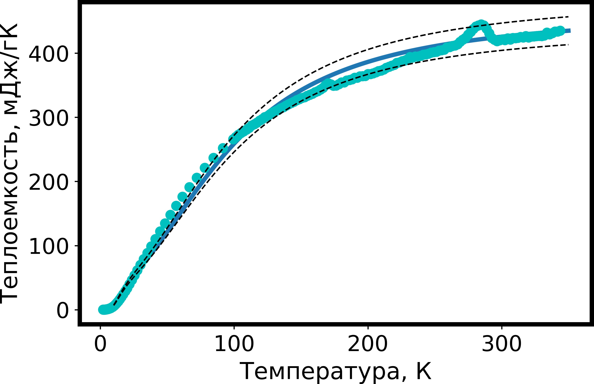

а) б)

Рис. 5 — Зависимость теплоёмкости образцов Cu12As4S13(а) и Cu3AsS3(б) от температуры. Точки – экспериментальные данные, сплошная линия – модельные значения теплоёмкости, пунктиром отмечен уровень доверия 95%

Спектры комбинационного рассеяния для исследованных соединений обладают низкоэнергетическими модами (Рис. 6). В таблице 2 представлены определенные по экспериментальным спектрам положения пиков для исследу- емых соединений и их полуширина. Следует отметить, что энергия пиков для соединения Cu12Sb4S13 составляет 8.5 и 12 мэВ, что наxодится в хорошем со-

Таблица 2 — Положение пиков на спектрах комбинационного рассеяния и их полуширина для сложных соединений халькогенидов меди

положение пика и полуширина, см-1

|  |  |  |  |
| --- | --- | --- | --- |
| Cu12As4S13 | 67 (14) | 122 (24) |  |
| Cu3AsSe3 | 155 (7) | 200 (37) | 254 (6) |
| Cu12Sb4S13 | 69 (20) | 97 (11) |  |
| Cu3SbSe3 | 110 (14) | 148 (11) | 205 (25) |
|  |  |  |  |

гласии с опубликованными теоретическими[7] и экспериментальными[24] дан- ными.

Определение положения и полуширины пика проведены с помо- щью функции псевдо-Фойгта. Модель аппроксимации основана на функциях псевдо-Фойгта для каждого пика и полиномной функции для фона.

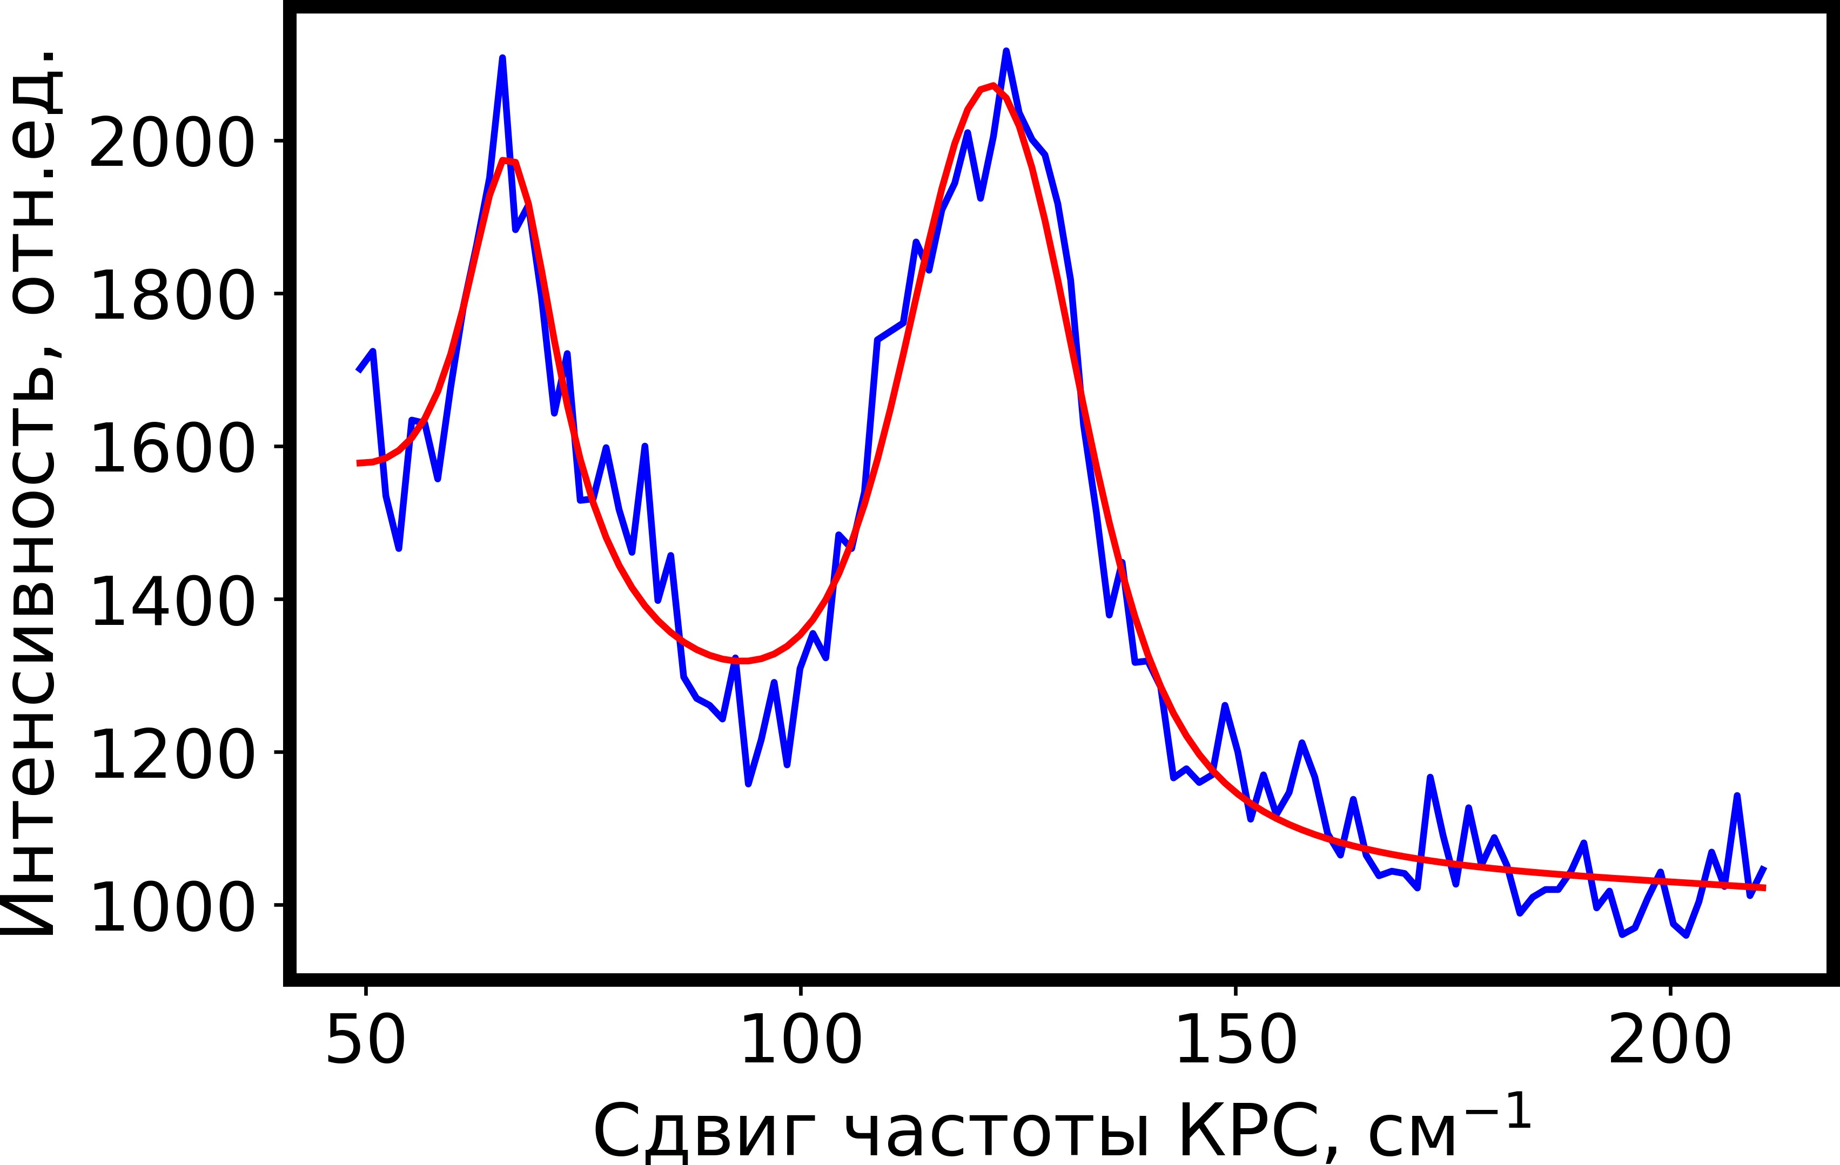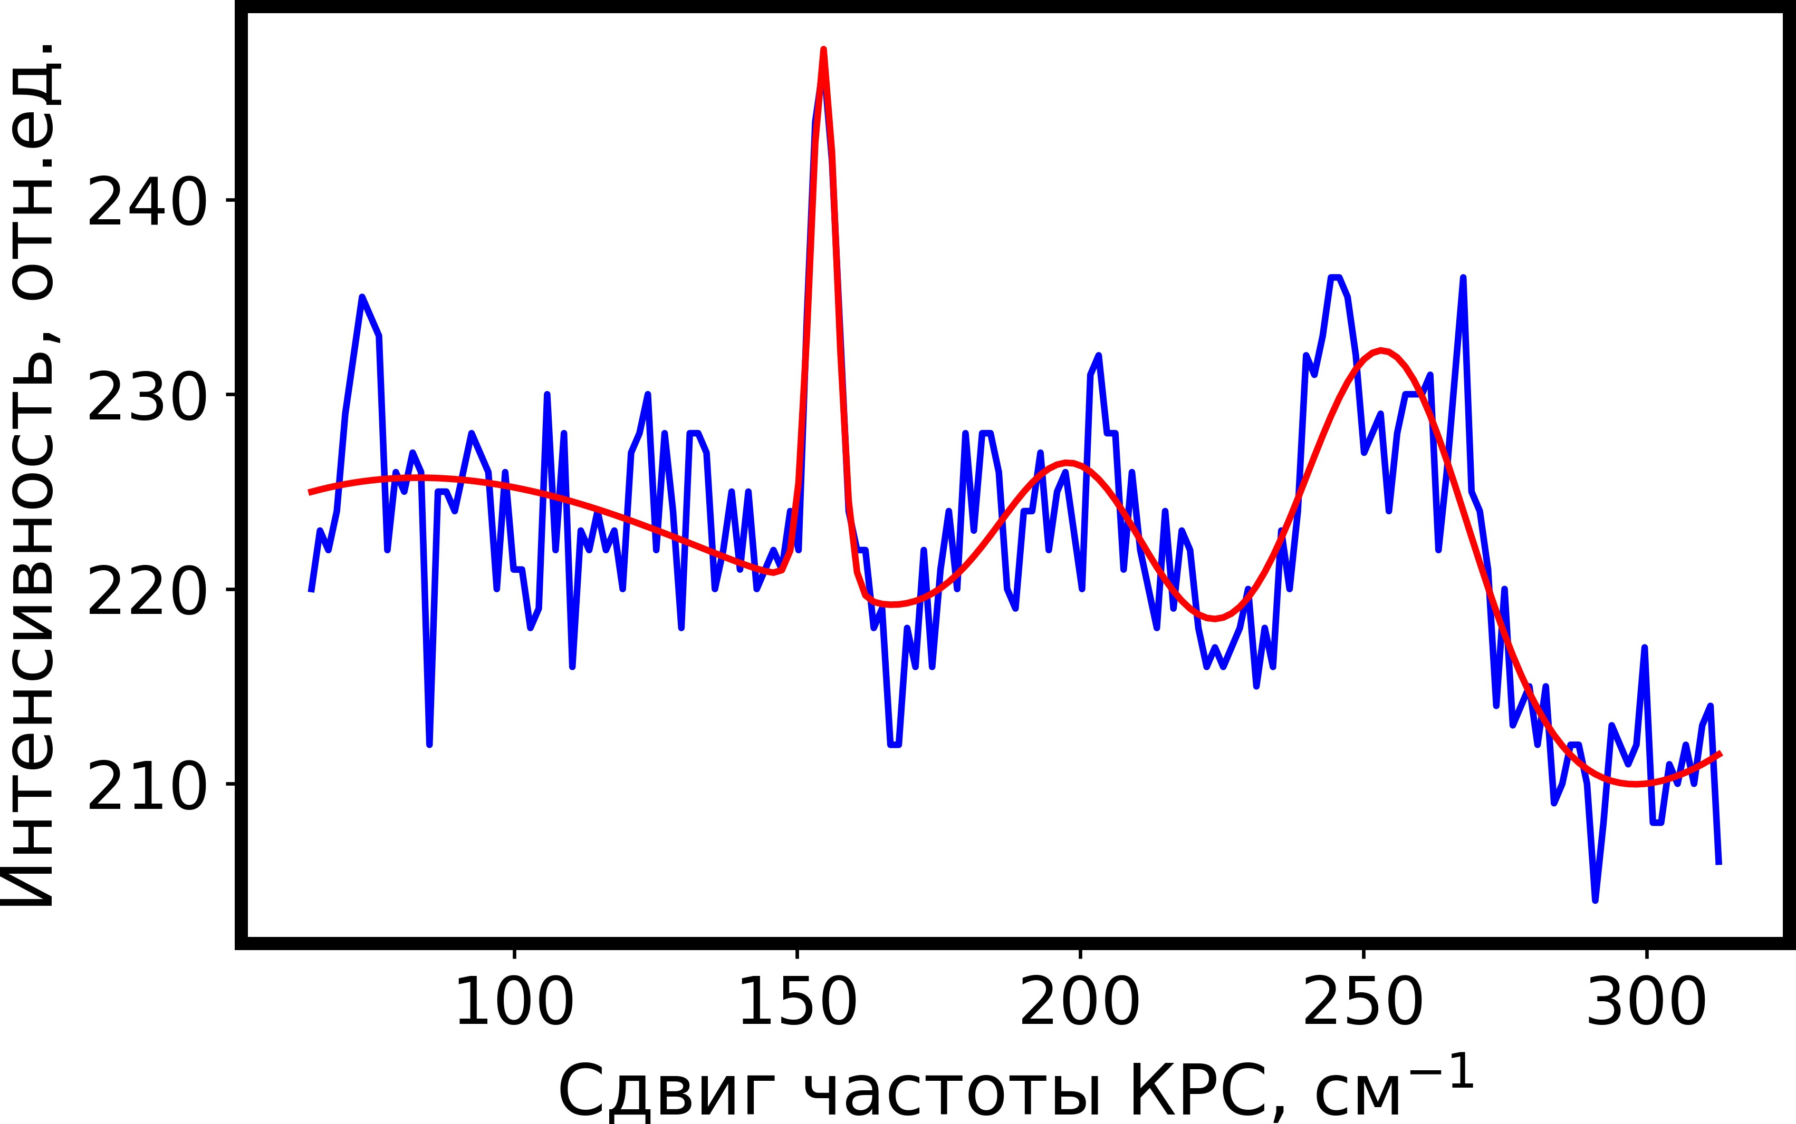

а) б)

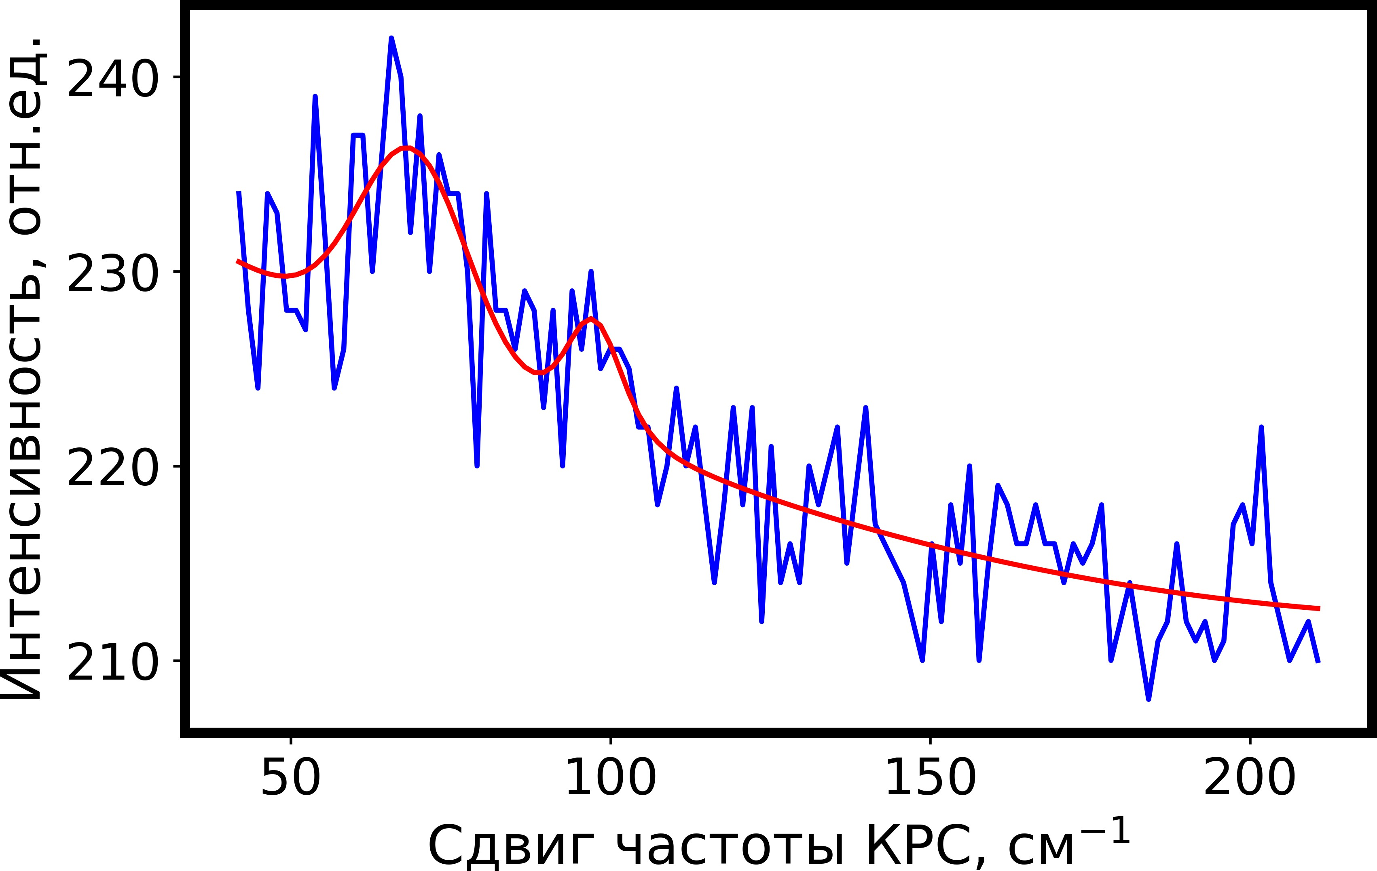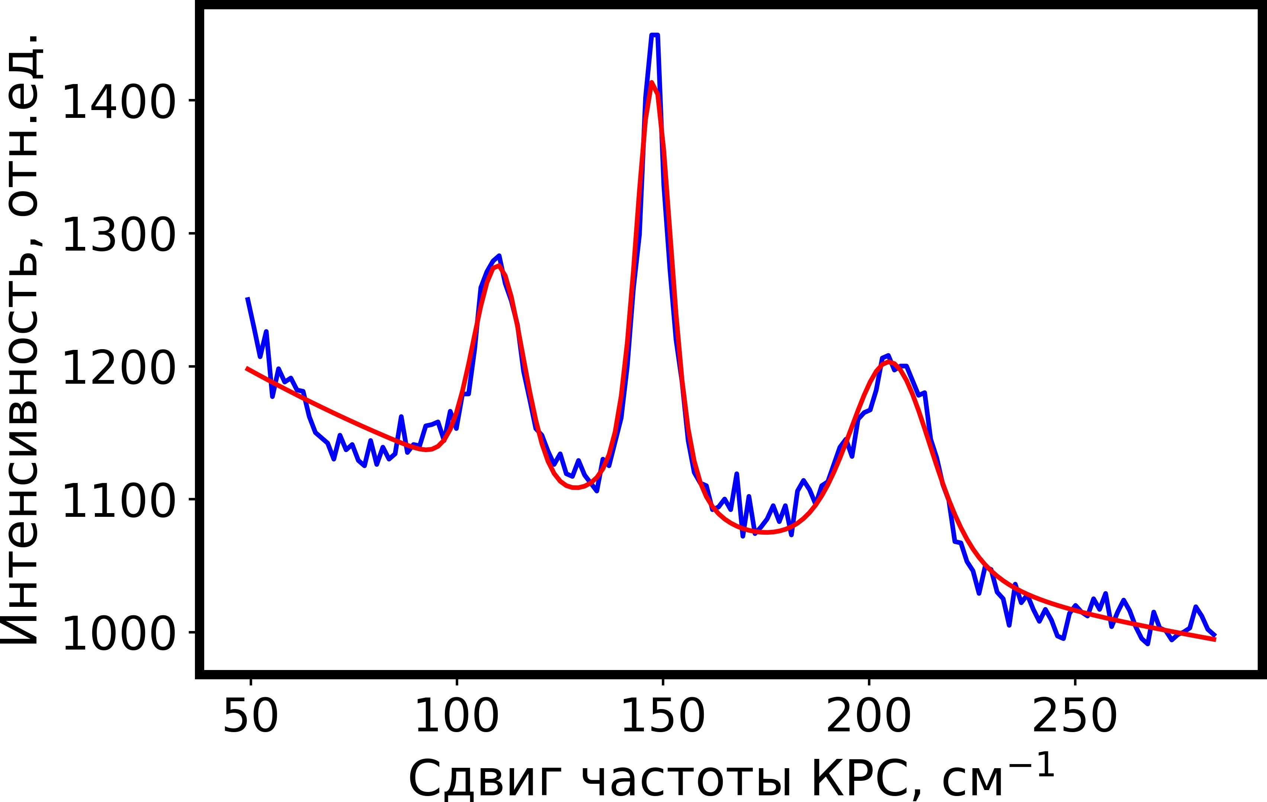

в) г)

Рис. 6 — Графики спектров комбинационного рассеяния соединений Cu12As4S13 (а), Cu12Sb4S13 (б), Cu3AsSe3 (в) и Cu3SbSe3 (г)

Температурные зависимости магнитной восприимчивости для каждого образца были получены в магнитных полях 1, 10, 35 и 70 кЭ (Рис. 7). При любом значении магнитного поля графики зависимости магнитной восприимчивости имеют одинаковые характерные особенности для всех исследованных соеди- нений. Также зависимости магнитной восприимчивости для монокристалличе- ского и поликристаллических образцов соединения Cu12As4S13 не отличаются. Все зависимости магнитной восприимчивости приведены с вычетом диамаг- нитного вклада. На графиках температурных зависимостей магнитной воспри- имчивости для соединений Cu12As4S13 и Cu12Sb4S13 наблюдаются отклонения от монотонного парамагнитного хода при температурах T*≈*124 К и T*≈*84 К со- ответственно, и для Cu3AsSe3 и Cu3SbSe3 – T*≈*170––270 К и T*≈*170––300 К со- ответственно.

Экспериментальная и расчётная зависимости теплоёмкости (Рис. 5)

от температуры для синтетического теннантита Сu12As4S13 и синтетического мгриита Cu3AsSe3 удовлетворительно совпадают. По-видимому, эти моды воз- никают ввиду ассиметричной связи в As(CuS3)As, как показывает рентгено-

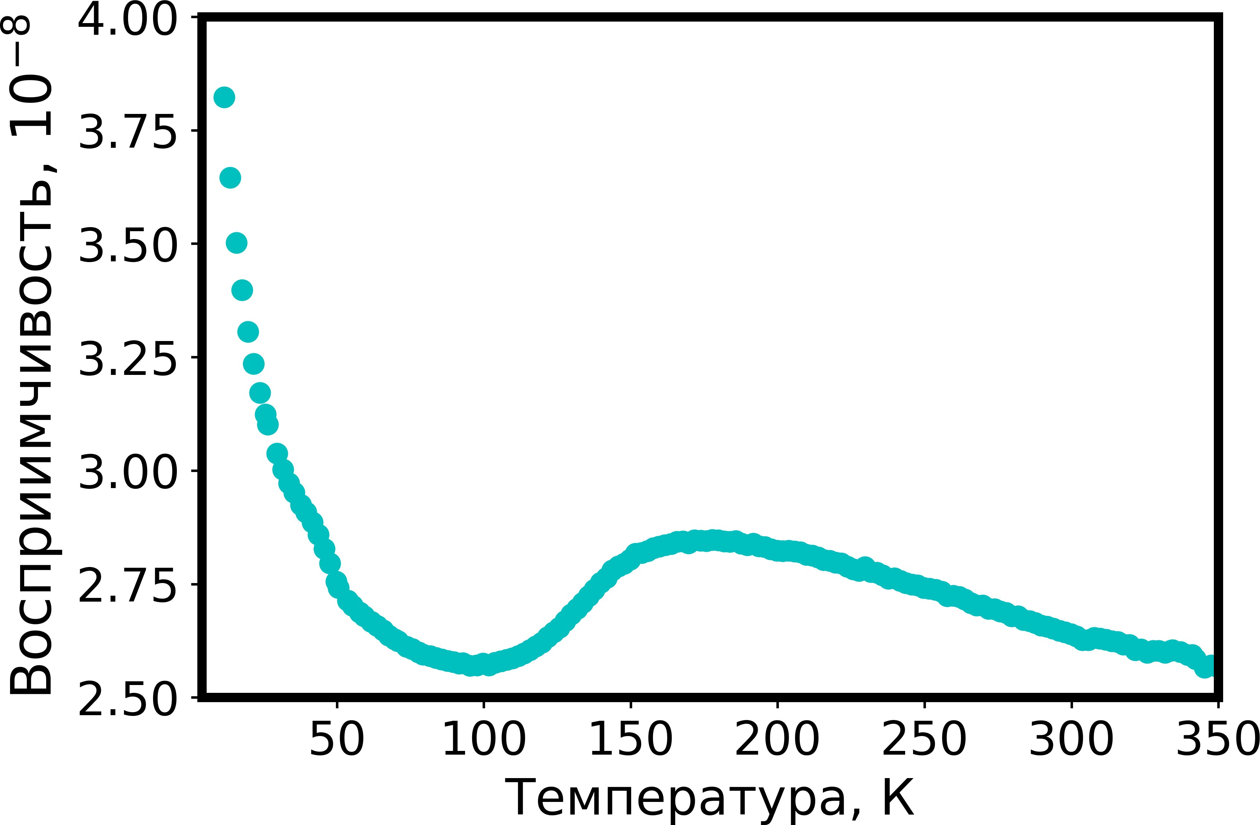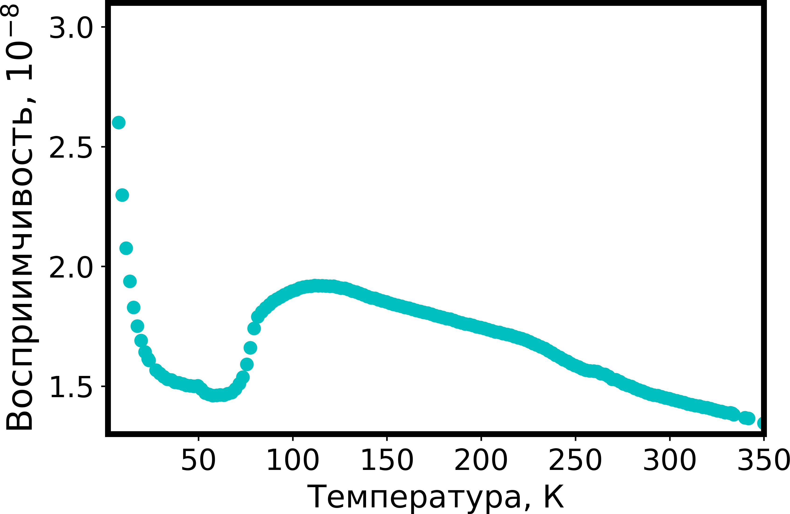

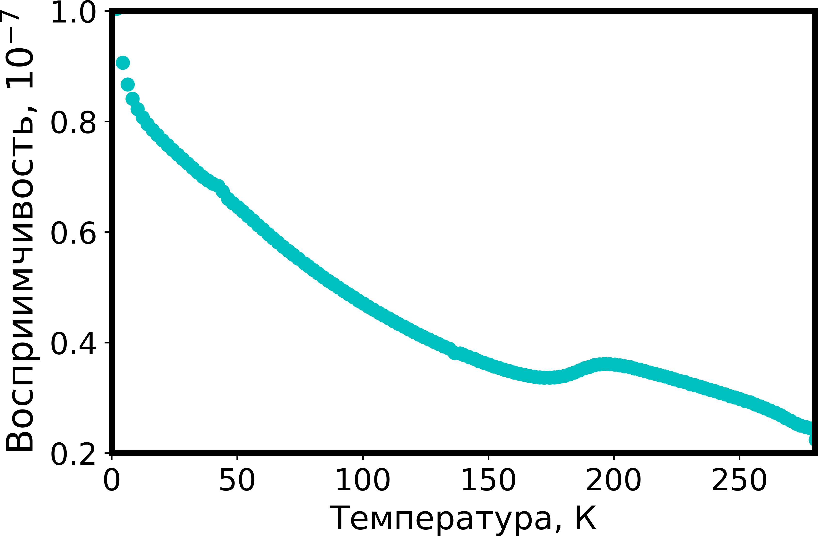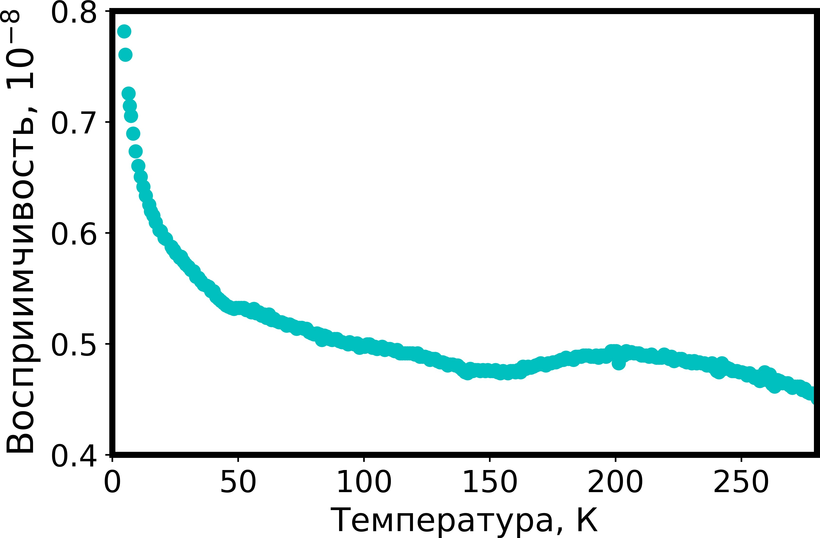а) б)

в) г)

Рис. 7 — Графики температурных зависимостей магнитной восприимчивости для соединений Cu12As4S13 (а), Cu12Sb4S13 (б), Cu3AsSe3 (в) и Cu3SbSe3 (г)

структурный анализ, в структуре теннантита и, аналогично, в синтетическом мгриите. Такие моды уменьшают решеточную теплопроводность и, как след- ствие, улучшают термоэлектрические свойства.

Анализ влияния изовалентного замещения на температурные зависимо- сти магнитной восприимчивости (Рис. 7) и на спектры комбинационного рассе- яния (Рис. 6) показывает, что изменение локального окружения меди приводит к изменению температур магнитных изменений и энергий низкоэнергетических фононных мод. В случае синтетического теннантита Cu12As4S13 получено, что АФМ упорядочение энергетически более выгодно, чем другие типы состояний. В **заключении** приведены основные результаты работы и выводы, кото-

рые заключаются в следующем:

1. Показано, что на структурную формулу в синтетическом теннантите Сu12As4S13 приходится 12 атомов меди.
2. Показано влияние ассиметричной связи As(CuS3)As на размягчение фононных мод в структуре синтетического теннантита Сu12As4S13.
3. Обнаружен фазовый переход второго рода при температуре 124 К в синтетическом теннантите Сu12As4S13 методами рентгеноструктур- ного анализа, сканирующей дифференциальной калориметрии, маг- нитометрии и первопринципных расчётов
4. Показано возникновение низкоэнергетических фононных мод (вви- ду ассиметричной связи в (As,Sb)(Cu(S, Se)3)(As,Sb)) в соединениях из группы тетраэдритов-теннантитов методами сканирующей диффе- ренциальной калориметрии, магнитометрии и спектроскопии комби- национного рассеяния света. Определённые энергии фононных мод лежат в диапазоне от 5 до 40 мэВ.
5. Показано влияние изовалентного замещения в Cu–(As,Sb)–S на зна- чения температур фазовых переходов 2-го рода.

# Публикации автора

1. *Yaroslavzev A. A.*, *Kuznetsov A. N.*, *Dudka A. P.*, *Mironov A. V.*, *Buga S. G.*, *Denisov V. V.* Laves polyhedra in synthetic tennantite, *Cu*12*As*4*S*13, and its lat- tice dynamics // Journal of Solid State Chemistry. — 2021. — May. — Vol.

297. — P. 122061. — DOI: [10.1016/j.jssc.2021.122061](https://doi.org/10.1016/j.jssc.2021.122061). — URL:

<https://doi.org/10.1016/j.jssc.2021.122061>.

1. *Yaroslavzev A.*, *Mironov A.*, *Kuznetsov A.*, *Dudka A.*, *Khrykina O.* Tennantite: Multi-temperature crystal structure, phase transition, and electronic structure of synthetic *Cu*12*As*4*S*13 // Acta Crystallographica Section B. — 2019. — Aug. — Vol. 75, no. 4. — P. 634–642. — DOI: [10.1107/S2052520619007595](https://doi.org/10.1107/S2052520619007595). — URL: <https://doi.org/10.1107/S2052520619007595>.
2. *Ярославцев А. А.*, *Незнахин Д. С.*, *Тарелкин С. А.* Теплоёмкость и намагни- ченность синтетического мгриита в диапазоне температур от 2 до 350 К // Изв. вузов. Химия и хим. технология. — 2017. — Т. 9, № 60. — С. 39— 44. — DOI: [10.6060/tcct.2017609.10%D1%83](https://doi.org/10.6060/tcct.2017609.10%D1%83).
3. *Ярославцев А. А.*, *Незнахин Д. С.*, *Аликин Д. О.*, *Бабушкин А. Н.* Магнит- ный фазовый переход в синтетическом теннантите Cu12As4S13 в диапазоне температур 120–130 К // Перспективные материалы. — 2016. — Т. 2. — С. 12—16.
4. *Yaroslavzev A. A.*, *Evdokimov I. A.*, *Kulnitskiy B. A.*, *Perezhogin I. A.*, *Blank*

*V. D.*, *Pakhomov I. V.*, *Denisov V. V.* Phase transformations in Zr under high- pressure and shear deformation treatment // Materials Research Express. — 2019. — Jan. — Vol. 6, no. 4. — P. 046506. — DOI: [10 . 1088 / 2053 - 1591/aaf999](https://doi.org/10.1088/2053-1591/aaf999).

1. *Polyakov S. N.*, *Artyukov I. A.*, *Blank V. D.*, *Zholudev S. I.*, *Feshchenko R. M.*, *Popov N. L.*, *Yaroslavtsev A. A.*, *Vinogradov A. V.* Evaluation of laser-electron x-ray source and related optics for x-ray diffractometry and topography // Pro- ceedings SPIE. — 2017. — Vol. 10243. — 102430Y. — DOI: [10.1117/12. 2264976](https://doi.org/10.1117/12.2264976).
2. *Толмачев Т. П.*, *Пилюгин В. П.*, *Антонова О. В.*, *Анчаров А. И.*, *Пацелов А. М.*, *Чернышев Е. Г.*, *Ярославцев А. А.* Структурные особенности спла- вов Cu—Ag, полученных механосплавлением холодной и криогенной ме- гапластической деформацией // Материаловедение. — 2018. — № 8. — С. 7—12. — DOI: [10.31044/1684-579X-2018-0-8-7-12](https://doi.org/10.31044/1684-579X-2018-0-8-7-12).
3. *Толмачев Т. П.*, *Пилюгин В. П.*, *Ярославцев А. А.* Фрактографическое иссле- дование механически синтезированных Cu-Zn и Cu-Ag сплавов после хо- лодной и криодеформации // Вестник Тамбовского университета. Серия: Естественные и технические науки. — 2013. — Т. 18, № 4. — С. 1659— 1660.

# Список литературы

1. *Slocombe D. R.*, *Kuznetsov V. L.*, *Grochala W.*, *Williams R. J. P.*, *Edwards*

*P. P.* Superconductivity in transition metals // Philosophical Transactions of the Royal Society A: Mathematical, Physical and Engineering Sciences. — 2015. — Feb. — Vol. 373, no. 2037. — P. 20140476–20140476. — DOI: [10. 1098/rsta.2014.0476](https://doi.org/10.1098/rsta.2014.0476).

1. *Blandy J. N.*, *Liu S.*, *Smura C. F.*, *Cassidy S. J.*, *Woodruff D. N.*, *McGrady*

*J. E.*, *Clarke S. J.* Synthesis, Structure, and Properties of the Layered Oxide Chalcogenides Sr2CuO2Cu2S2 and Sr2CuO2Cu2Se2 // Inorganic Chemistry. — 2018. — Nov. — Vol. 57, no. 24. — P. 15379–15388. — DOI: [10 . 1021 / acs.inorgchem.8b02698](https://doi.org/10.1021/acs.inorgchem.8b02698).

1. *Comin R.* [et al.]. Symmetry of charge order in cuprates // Nature Materi- als. — 2015. — May. — Vol. 14, no. 8. — P. 796–800. — DOI: [10.1038/ NMAT4295](https://doi.org/10.1038/NMAT4295).
2. *Pfitzner A.* Disorder of *Cu*+ in *Cu*3*SbS*3: structural investigations of the high- and low-temperature modification // Zeitschrift für Kristallographie. — 1998. — Vol. 213, no. 4. — P. 228–236. — DOI: [10.1524/zkri.1998. 213.4.228](https://doi.org/10.1524/zkri.1998.213.4.228).
3. *Makovicky E.* Crystal Structures of Sulfides and Other Chalcogenides // Re- views in Mineralogy and Geochemistry. — 2006. — Jan. — Vol. 61, no. 1. — P. 7–125. — DOI: [10.2138/rmg.2006.61.2](https://doi.org/10.2138/rmg.2006.61.2).
4. *Mishra T. P.*, *Koyano M.*, *Oshima Y.* Detection of large thermal vibration for Cu atoms in tetrahedrite by high-angle annular dark-field imaging // Ap- plied Physics Express. — 2017. — Mar. — Vol. 10, no. 4. — P. 045601. — DOI: [10 . 7567 / apex . 10 . 045601](https://doi.org/10.7567/apex.10.045601). — URL: [http : / / stacks . iop . org / 1882 - 0786 / 10 / i = 4 / a = 045601 ? key = crossref . 97240f4f47c0ddb1c193a47f17aed15d](http://stacks.iop.org/1882-0786/10/i%3D4/a%3D045601?key=crossref.97240f4f47c0ddb1c193a47f17aed15d).
5. *Lai W.*, *Wang Y.*, *Morelli D. T.*, *Lu X.* From Bonding Asymmetry to Anharmonic Rattling in Cu12Sb4S13 Tetrahedrites: When Lone-Pair Electrons Are Not So Lonely // Advanced Functional Materials. — 2015. — May. — Vol. 25, no. 24. — P. 3648–3657. — DOI: [10.1002/adfm.201500766](https://doi.org/10.1002/adfm.201500766).
6. *Lu X.*, *Morelli D. T.*, *Xia Y.*, *Zhou F.*, *Ozolins V.*, *Chi H.*, *Zhou X.*, *Uher C.* High Performance Thermoelectricity in Earth-Abundant Compounds Based on Nat- ural Mineral Tetrahedrites // Advanced Energy Materials. — 2013. — Vol. 3, no. 3. — P. 342–348. — DOI: [10.1002/aenm.201200650](https://doi.org/10.1002/aenm.201200650).
7. *Gainov R.*, *Dooglav A.*, *Pen’kov I.*, *Mukhamedshin I.*, *Savinkov A.*, *Mozgova*

*N.* Copper valence, structural separation and lattice dynamics in tennantite (fahlore): NMR, NQR and SQUID studies // Physics and Chemistry of Min- erals. — 2008. — Vol. 35, no. 1. — P. 37–48. — DOI: [10.1007/s00269- 007- 0196- 0](https://doi.org/10.1007/s00269-007-0196-0). — URL: [http://dx.doi.org/10.1007/s00269- 007-0196-0](http://dx.doi.org/10.1007/s00269-007-0196-0).

1. *Бабушкин А. Н.*, *Кобелев Л. Я.*, *Лобанов Ю.*, *Савелькаев А. С.* Упругие свойства соединений Cu3AsS3, Cu3AsSe3 и Cu3SbS3 в интервале темпера- тур 4.2–290 К // Изв. ВУЗов. Физика. — 1981. — Т. в ВИНИТИ 10.8.81, N 3977-81. — С. 29.
2. *Бабушкин А. Н.*, *Кобелев Л. Я.* Магнитная восприимчивость сульфосолей

меди типа A*I* B*V* C*V I* // Неорганические материалы. — 1982. — Т. 18, №

3 3

4. — С. 627—629.

1. *Di Benedetto F.*, *Bernardini G. P.*, *Borrini D.*, *Emiliani C.*, *Cipriani C.*, *Danti C.*, *Caneschi A.*, *Gatteschi D.*, *Romanelli M.* Crystal chemistry of tetrahedrite solid- solution: *EPR* and magnetic investigations // The Canadian Mineralogist. — 2002. — Vol. 40, no. 3. — P. 837–847. — DOI: [10.2113/gscanmin.40. 3.837](https://doi.org/10.2113/gscanmin.40.3.837).
2. *Bernardini G.*, *Borrini D.*, *Caneschi A.*, *Di Benedetto F.*, *Gatteschi D.*, *Ristori S.*, *Romanelli M.* EPR and SQUID magnetometry study of *Cu*2*FeSnS*4 (stannite) and *Cu*2*ZnSnS*4 (kesterite) // Physics and Chemistry of Minerals. — 2000. — Vol. 27, no. 7. — P. 453–461. — DOI: [10.1007/s002690000](https://doi.org/10.1007/s002690000).
3. *Lara-Curzio E.*, *May A. F.*, *Delaire O.*, *McGuire M. A.*, *Lu X.*, *Liu C.-Y.*, *Case*

*E. D.*, *Morelli D. T.* Low-temperature heat capacity and localized vibrational modes in natural and synthetic tetrahedrites // Journal of Applied Physics. — 2014. — May. — Vol. 115, no. 19. — P. 193515. — DOI: [10 . 1063 / 1 . 4878676](https://doi.org/10.1063/1.4878676). — URL: [http://aip.scitation.org/doi/10.1063/ 1.4878676](http://aip.scitation.org/doi/10.1063/1.4878676).

1. *Tablero C.* Electronic and Optical Property Analysis of the *Cu − Sb − S* Tetrahedrites for High-Efficiency Absorption Devices // The Journal of Phys- ical Chemistry C. — 2014. — Vol. 118, no. 28. — P. 15122–15127. — DOI: [10.1021/jp502045w](https://doi.org/10.1021/jp502045w). — eprint: [http://dx.doi.org/10.1021/ jp502045w](http://dx.doi.org/10.1021/jp502045w). — URL: <http://dx.doi.org/10.1021/jp502045w>.
2. *Lu X.*, *Morelli D. T.*, *Wang Y.*, *Lai W.*, *Xia Y.*, *Ozolins V.* Phase Stability, Crystal Structure, and Thermoelectric Properties of Cu12Sb4S13-xSex Solutions // Chemistry of Materials. — 2016. — Март. — Т. 28, № 6. — С. 1781—1786. — DOI: [10.1021/acs.chemmater.5b04796](https://doi.org/10.1021/acs.chemmater.5b04796). — URL: [http://pubs. acs.org/doi/abs/10.1021/acs.chemmater.5b04796](http://pubs.acs.org/doi/abs/10.1021/acs.chemmater.5b04796).
3. *Nasonova D. I.*, *Verchenko V. Y.*, *Tsirlin A. A.*, *Shevelkov A. V.* Low-Temperature Structure and Thermoelectric Properties of Pristine Synthetic Tetrahedrite *Cu*12*Sb*4*S*13 // Chemistry of Materials. — 2016. — Сент. — Т. 28, № 18. — С. 6621—6627. — DOI: [10.1021/acs.chemmater.6b02720](https://doi.org/10.1021/acs.chemmater.6b02720). — URL: [http://pubs.acs.org/doi/abs/10.1021/acs.chemmater. 6b02720](http://pubs.acs.org/doi/abs/10.1021/acs.chemmater.6b02720).
4. *Nord M.*, *Vullum P. E.*, *MacLaren I.*, *Tybell T.*, *Holmestad R.* Atomap: a new software tool for the automated analysis of atomic resolution images using two- dimensional Gaussian fitting // Advanced Structural and Chemical Imaging. — 2017. — Feb. — Vol. 3, no. 1. — P. 9. — DOI: [10.1186/s40679-017- 0042 - 5](https://doi.org/10.1186/s40679-017-0042-5). — URL: [https :// doi . org / 10 . 1186 / s40679 - 017 - 0042-5](https://doi.org/10.1186/s40679-017-0042-5).
5. *Hwang J. S.*, *Lin K. J.*, *Tien C.* Measurement of heat capacity by fitting the whole temperature response of a heat-pulse calorimeter // Review of Scientific Instruments. — 1997. — Jan. — Vol. 68, no. 1. — P. 94–101. — DOI: [10 . 1063/1.1147722](https://doi.org/10.1063/1.1147722).
6. *Kresse G.*, *Hafner J.* Ab initiomolecular dynamics for liquid metals // Physical Review B. — 1993. — Jan. — Vol. 47, no. 1. — P. 558–561. — DOI: [10 . 1103/physrevb.47.558](https://doi.org/10.1103/physrevb.47.558).
7. *Kresse G.*, *Hafner J.* Ab initiomolecular-dynamics simulation of the liquid- metal–amorphous-semiconductor transition in germanium // Physical Review B. — 1994. — May. — Vol. 49, no. 20. — P. 14251–14269. — DOI: [10 . 1103/physrevb.49.14251](https://doi.org/10.1103/physrevb.49.14251).
8. *Kresse G.*, *Furthmüller J.* Efficient iterative schemes forab initiototal-energy calculations using a plane-wave basis set // Physical Review B. — 1996. — Oct. — Vol. 54, no. 16. — P. 11169–11186. — DOI: [10.1103/physrevb. 54.11169](https://doi.org/10.1103/physrevb.54.11169).
9. *Monkhorst H. J.*, *Pack J. D.* Special points for Brillouin-zone integrations // Physical Review B. — 1976. — June. — Vol. 13, no. 12. — P. 5188–5192. — DOI: [10.1103/PhysRevB.13.5188](https://doi.org/10.1103/PhysRevB.13.5188).
10. *May A. F.*, *Delaire O.*, *Niedziela J. L.*, *Lara-Curzio E.*, *Susner M. A.*, *Abernathy*

*D. L.*, *Kirkham M.*, *McGuire M. A.* Structural phase transition and phonon instability Cu12Sb4S13 // Physical Review B. — 2016. — Февр. — Т. 93, № 6. — С. 064104. — DOI: [10. 1103 / PhysRevB. 93 . 064104](https://doi.org/10.1103/PhysRevB.93.064104). — URL: [http://link.aps.org/doi/10.1103/PhysRevB.93.014437%](http://link.aps.org/doi/10.1103/PhysRevB.93.014437%25) 20http : / / link . aps . org / doi / 10 . 1103 / PhysRevB . 93 . 064104.